Hafta 11 — Whitebox Kriptografi
Tarih | 27.11.2026
Öğrenme çıktıları | ÖÇ.2, 3
Süre | 3 saat
Ön bilgi | Hafta 3’ten simetrik şifreleme ve anahtar yönetimi; Hafta 9’dan gizleme kuralları (K-01…K-12); C’de dizi ve XOR işlemi
Uygulamalar | code/week-11 — 2 demo; code klasöründe bir kez derleyin, sonra bin/linux (Windows’ta bin\windows) altından çalıştırın
Bu haftanın çalışan demosu
code/week-11/01-toy-table — Oyuncak whitebox: kodlanmamış tablo anahtarı sızdırır, kodlanmış tablo saf okumayı durdurur. · code/week-11/02-embedded-key — Gömülü (naif) anahtar binary’de fiziksel olarak bulunur → yazılımdaki anahtar korunmaz.
Çalıştırma: code klasöründe bir kez ./build.sh (Windows’ta .\build.ps1), sonra demo klasöründeki bin/linux (Windows’ta bin\windows) altından. Adım adım komutlar aşağıdaki kutuda.
Demoyu kendiniz çalıştırın — adım adım (kopyala-yapıştır)
İlk derleme code/README.md’de anlatılır. code klasöründen:
# Windows (PowerShell)
.\build.ps1
cd week-11\01-toy-table
.\bin\windows\toy_table.exe
cd ..\02-embedded-key
.\bin\windows\embedded_key.exe --scan
# WSL / Linux
./build.sh
cd week-11/01-toy-table && ./bin/linux/toy_table
cd ../02-embedded-key && ./bin/linux/embedded_key --scan
Beklenen çıktı: Naif tablo T[x]=S[x⊕k] gizli anahtarı (0x3C) sızdırır; kodlanmış tablo sızdırmaz (aynı şifreleme, farklı iç yapı). İkinci demo kendi ikilisine gömülü anahtarı entropi taramasıyla bulur → “diziye anahtar gömmek koruma değildir”.
Bu haftanın sonunda şunları yapabileceksiniz
- Kara kutu, gri kutu ve beyaz kutu saldırgan modellerini ayırmak; whitebox kriptografinin (WBC) çözmeye çalıştığı problemi — “anahtar ve kod aynı anda saldırganın elindeyken” — tanımlamak.
- WBC saldırganın yeteneklerini (belleği okuma, akışı izleme, tek turu çalıştırma, hata enjeksiyonu) ve bir yazılım anahtarının neden matematiksel olarak gizlenemeyeceğini açıklamak.
- Tablo tabanlı WBC gerçekleştirimini (Chow AES) kavram düzeyinde çözümlemek: kısmi değerlendirme, iç ve dış kodlamalar, karıştırıcı bijeksiyonlar; ve bunun maliyetini (tablo boyutu, hız) tahmin etmek.
- Yayımlanmış WBC tasarımlarının saldırı geçmişini (BGE, DCA, DFA) bir güvenlik kuralı olarak okumak: “saf yazılım WBC tek başına yeterli değildir”.
- WBC’yi katmanlı savunmada doğru yere koymak: gizleme, RASP, anahtar yenileme, cihaz/sürüm bağlama ve sunucu tarafı risk denetimiyle birlikte; ve donanım alternatiflerini (TEE, güvenli öğe, HSM/SoftHSM) tanımak.
Ders akışı (öğretim üyesi için zaman planı)
Zaman | Bölüm | Ne yapılıyor
0:00–0:25 | 1 | Kara/gri/beyaz kutu modelleri; WBC saldırgan yetenekleri; problem neden zor?
0:25–0:50 | 1 | Naif çözümlerin çöküşü: gömülü anahtar, entropi saldırısı, kod sökme (code lifting)
0:50–0:55 | Ara
0:55–1:40 | 2 | Tablo tabanlı WBC (Chow AES): kısmi değerlendirme, iç/dış kodlama, bijeksiyonlar, tablo boyutu ve hız
1:40–1:45 | Ara
1:45–2:20 | 3 | Saldırı geçmişi: BGE, DCA, DFA, WhibOx yarışmaları; “hepsi kırıldı” ve karşı önlemler
2:20–2:45 | 4 | WBC’nin katmanlı savunmadaki yeri; donanım alternatifleri (TEE/SE, HSM/SoftHSM)
2:45–3:00 | 5+ | Hatalı→saldırı→koruma örneği; proje S8; kendini sınama
Bu haftanın kaynakları hakkında
Bu hafta iki ana kaynağa dayanır: (1) güvenli programlama teknik kılavuzu — WBC saldırgan modelini ve bir üründe whitebox AES’in nasıl konumlandığını (anahtarların “güvence altına alınması ve/veya gizlenmesi” gereksinimi) anlatır; (2) alanın temel akademik kaynakları (Chow vd. 2002; kriptanaliz için BGE, DCA, DFA). WBC saldırgan yeteneklerini burada savunmayı sınamak için öğreniriz; çalışan saldırı kodu yazmayız. Bütün örnekler ve anahtarlar sentetiktir. Bu hafta 3. haftadaki “gizlilik kriptografinin işidir” ve 9. haftadaki “gizleme anahtarı korumaz” kurallarının doğal devamıdır.

0. Başlamadan önce
Bu bölüm, bu haftayı hangi temeller üzerine kurduğumuzu gösterir: önce önceki haftalardan getirdiğimiz kavramları kısaca hatırlatır, sonra yalnız bu haftaya özgü yeni terimleri (S-box’tan GF(2)’ye) sıfırdan tanımlar; gövdedeki bölümler bu terimleri artık bildiğinizi varsayarak ilerler.

Önceki haftalardan gelenler
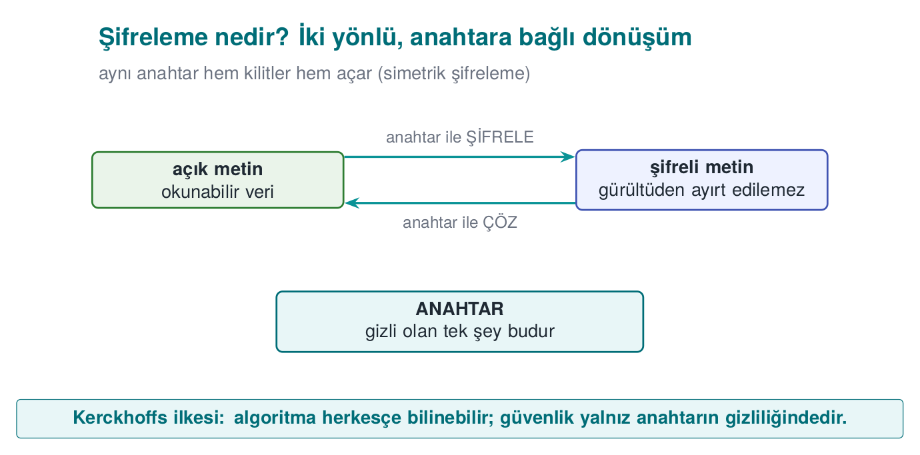
- Şifreleme, anahtar ve simetrik/asimetrik şifreleme — açık metni bir anahtarla okunamaz şifreli metne dönüştürmek şifrelemedir; simetrik şifreleme (ör. AES) aynı anahtarı kullanıp hızlı çalışır, asimetrik (ör. RSA) açık/gizli anahtar çiftiyle yavaş ama anahtar dağıtımı kolay çalışır; güvenlik anahtarın gizliliğine dayanır, algoritmanın gizliliğine değil (Kerckhoffs ilkesi) (Hafta 3, §2). Bu hafta bu ilkeyi beyaz kutu ortamına taşıyoruz: burada algoritma da anahtar da saldırganın elindedir (§1).
- AES ve bit güvenlik düzeyi — AES en yaygın simetrik şifreleme algoritmasıdır; 16 baytlık bloklar üzerinde, turlar hâlinde bayt değiştirme, satır/sütun karıştırma ve anahtar ekleme adımlarıyla çalışır (ayrıntı bu hafta sınavda sorulmayacak, whitebox için gereken fikir düzeyi yeterlidir). “n-bit güvenlik”, bir anahtarı kırmak için kabaca 2ⁿ deneme gerektiği anlamına gelir; AES-128, 128 bit güvenlik sağlar (Hafta 10, §1). Bu hafta ağırlıklı AES üstünden gideceğiz; bit-güvenlik ölçüsünü ise anahtarın kendisi için değil, whitebox tablolarının boyut/hız maliyetini tahmin etmek için yeniden kullanacağız (§3).
- XOR — bitler farklıysa 1, aynıysa 0 veren işlem; a XOR b XOR b == a olduğu için geri alınabilirdir (Hafta 5, §12; 9. haftada dize gizlemede de kullanılmıştı). AES’te “anahtar ekleme” adımı bir XOR’dur (durum XOR anahtar); bu hafta hem Chow AES’in kurulumunda (§3) hem de “yalnız XOR ile karıştırmanın neden işe yaramadığını” gösteren sayısal örnekte (§2) merkezî rol oynar.
- Entropi — bir veri bloğunun ne kadar rastgele/öngörülemez göründüğünün ölçüsü; yüksek entropili bloklar genelde şifreli/rastgele veri, düşük entropili bloklar sıradan metin/veridir (Hafta 2, §6; 9. haftada binary dosya analizinde de görmüştük). Bu hafta entropi taraması, sabit bir diziye gömülmüş bir anahtarı saniyeler içinde bulan statik analiz tekniği olarak karşımıza çıkıyor (§1, §2).
- Hata ayıklayıcı (debugger) — bir programı adım adım çalıştırmanıza, o an bellekte olan her değeri ve işlemci kayıtlarını okumanıza izin veren araç (ör. gdb, x64dbg) (Hafta 6, §4). Bu hafta beyaz kutu saldırganın “çalışmayı gözlemleme” ve “yalnız bir turu çalıştırma” yeteneğinin somut karşılığı tam olarak budur (§1).
- Statik ve dinamik analiz — statik analiz programı çalıştırmadan, dinamik analiz çalıştırarak yapılan incelemedir (Hafta 4, §9). Bu hafta bu ayrımı saldırıları sınıflamak için kullanıyoruz: entropi taraması ve BGE statiktir (§2, §4), DCA ve DFA dinamiktir (§3, §4).
- Enstrümantasyon ve emülatör — enstrümantasyon bir programı çalışırken belirli noktalarda neyin işlendiğini otomatik kaydedecek şekilde donatmaktır; emülatör gerçek işlemciyi yazılımla taklit eden bir araçtır (Hafta 6, §5–§6). Bu hafta bir saldırganın whitebox rutinini binlerce kez otomatik çalıştırıp her arama tablosu erişimini kaydetmesinin — yani DCA’nın ön koşulunun — aracı bu ikisidir (§1, §3–§4).
- HSM ve SoftHSM — HSM, anahtarları saklayıp işleyen, anahtarın hiç dışarı çıkmadığı özel donanımdır; SoftHSM aynı arayüzü (PKCS#11) yazılımla taklit eder ama donanım koruması sağlamaz (Hafta 10, §11). Bu hafta bunları whitebox’ın sunucu tarafı karşılığı olarak, anahtar koruma seçeneklerinin en güçlü ucunda yeniden ele alıyoruz (§5).

Ön bilgi: S-box ve arama tablosu
Bir arama tablosu (lookup table), her girdiye karşılık önceden hesaplanmış bir çıktı veren bir dizidir: T[x] biçiminde hesap yapmak yerine doğrudan tablodan okursunuz, bu da işlemi hızlandırır. AES’in “bayt değiştirme” adımında kullanılan S-box (substitution box) böyle bir tablodur: her baytı sabit bir kurala göre başka bir baytla değiştirir — ör. S-box[0x53] = 0xED gibi 256 girişli bir eşleme. Bu tabloyu aklınızda tutun; whitebox’ın kalbi budur.

Ön bilgi: yan kanal ve DPA
Bir yan kanal (side channel), algoritmanın matematiğini değil, çalışırken sızdırdığı fiziksel/dolaylı bilgiyi (harcanan zaman, güç tüketimi, elektromanyetik yayım) kullanan bir saldırı türüdür; akıllı kartlara karşı klasik bir tekniktir. DPA (Differential Power Analysis) bunun somut bir örneğidir: bir cihazın güç tüketimi ölçümlerine istatistik uygulayarak, cihazın içine hiç bakmadan anahtarı çıkarır. Bu fikri aklınızda tutun; whitebox’ın en güçlü saldırısı (DCA, §4) DPA’nın yazılım hâlidir.

Ön bilgi: bijeksiyon ve permütasyon
Bir bijeksiyon (birebir-örten eşleme), her girdiyi tam bir çıktıya eşleyen ve tersi alınabilen bir dönüşümdür; ör. f(x) = x ^ 0x5A bir bijeksiyondur (tersi yine kendisidir). Bir permütasyon, sonlu bir kümenin elemanlarını yeniden sıralayan özel bir bijeksiyondur: her eleman tam olarak bir kez, başka bir elemanın yerine geçer — ör. {0,1,2,3} kümesi üzerinde 0→2, 1→0, 2→3, 3→1 bir permütasyondur, hiçbir değer atlanmamış ya da tekrar edilmemiştir. S-box, sabit boyutlu bayt değerleri kümesinin bir permütasyonudur; §3’te kuracağımız oyuncak S-box da aynı fikrin küçük (4 elemanlı) bir örneğidir. Whitebox, tabloları tam olarak bu tür gizli bijeksiyonlarla sarar.

Ön bilgi: TEE ve güvenli öğe (SE)
TEE (Trusted Execution Environment), telefon işlemcisinin işletim sisteminden yalıtılmış güvenli bölgesidir; güvenli öğe (SE) ise anahtarları saklayan, ayrı ve kurcalamaya dirençli bir donanım çipidir. İkisi de anahtar için en güçlü korumadır; whitebox kriptografi tam olarak bunların bulunmadığı durumlar için geliştirilmiştir (§5).

Ön bilgi: yürütme izi ve korelasyon
Bir yürütme izi (execution trace), bir çalıştırma boyunca kaydedilen ara değerler dizisidir — hangi bellek adresi okundu, hangi değer yazıldı, hangi komut çalıştı. Kara kutuda saldırgan yalnız son çıktıyı görürken, beyaz kutuda isterse tüm izi kaydedebilir. Korelasyon, iki değişkenin (ör. gözlenen bir değer ile bir anahtar hipoteziyle hesaplanan tahmini değer) birlikte, tutarlı biçimde değişip değişmediğinin ölçüsüdür; yüksek korelasyon iki değişkenin birbirine bağlı olduğunu gösterir. DPA ve onun yazılım hâli DCA (§1, §3–§4), doğru anahtar hipotezini yanlışlarından ayırmak için tam olarak bu ikisini birlikte kullanır: çok sayıda yürütme izi toplanır, sonra her hipotez için gözlenenle tahmin edilen arasındaki korelasyon ölçülür.

Ön bilgi: GF(2) ve matris
Bir sonlu cisim (finite field), üzerinde toplama ve çarpma tanımlı, sınırlı sayıda elemanı olan bir sayı sistemidir. GF(2), yalnız {0, 1} elemanlarından oluşan en küçük sonlu cisimdir; bu cisimde toplama tam olarak XOR, çarpma ise AND işlemidir. Bir matris, sayıların (burada yalnız 0 ve 1’lerin) dikdörtgen bir düzende dizilişidir; girdinin bitlerini böyle bir matrisle “çarpmak” aslında seçili bitleri XOR’lamaktır (doğrusal dönüşüm). Bir matris tekil değilse (non-singular), yani tersi varsa, uyguladığı dönüşüm geri alınabilirdir — bilgi kaybolmaz, yalnız karışır; bir matrisin kaç bağımsız satır/sütuna sahip olduğunun ölçüsüne rank denir, “tam rank” bir matrisin tekil olmadığı anlamına gelir. Whitebox’ın §3’te (Adım 4) göreceğimiz karıştırıcı matrisleri her zaman tekil olmayan seçilir; aksi hâlde şifre çözülemez hale gelirdi. Ayrıntılı sonlu cisim aritmetiği sınav kapsamı dışıdır; GF(2)’yi yalnız “XOR’larla çalışan, geri alınabilir bir doğrusal işlem dünyası” olarak hatırlamanız yeterlidir.

Kavramlar birbirine nasıl bağlanır?
Bu terimler hafta boyunca tek başlarına değil, birbirine bağlı zincirler halinde kullanılacak. Üç ana zinciri şimdiden görelim, çünkü bölümler ilerledikçe bu zincirlerin her halkasına döneceğiz:
- Kurma zinciri: anahtar → S-box → arama tablosu (kısmi değerlendirme) → bijeksiyon (iç/dış kodlama) → GF(2) matrisi (karıştırma). Bu zincir Bölüm 3’te, oyuncak S-box’ımızla elle kurulacak.
- Saldırı zinciri: statik/dinamik analiz → entropi taraması / hata ayıklayıcı → yürütme izi → korelasyon. Bu zincir Bölüm 1, 3 ve 4’te, önce beyaz kutu saldırganın oturumunda, sonra DCA örneğinde somutlaşacak.
- Savunma zinciri: TEE/SE/HSM → WBC (kurma zincirinin ürünü) → anahtar yenileme + cihaz bağlama + sunucu denetimi. Bu zincir Bölüm 5 ve 6’da bir araya gelecek.
Bir terimi tek başına ezberlemek yerine, hangi zincirin hangi halkasında olduğunu hatırlamaya çalışın; bu, dersin sonundaki (Bölüm 8) terimler sözlüğünde de aynı mantıkla düzenlenmiştir.
Şimdi asıl soruya: anahtar saldırganın elindeyken ne yaparız?

1. Üç saldırgan modeli: kara, gri, beyaz kutu
Kriptografiyi 3. ve 10. haftalarda kara kutu varsayımıyla ele aldık: saldırgan yalnız girdiyi ve çıktıyı görür, anahtarı ve algoritmanın iç durumunu göremez. AES, RSA, HMAC gibi standart algoritmaların güvenlik kanıtları bu varsayıma dayanır. Ama bu varsayım, kodu kullanıcıya teslim ettiğimizde çöker.
Kısa tarihçe: whitebox kriptografi nereden geldi?
- 1883 — Kerckhoffs ilkesi: güvenlik anahtarda olmalı, sistemin gizliliğinde değil. Beyaz kutu düşüncesinin kökü budur.
- 2002 — Chow, Eisen, Johnson, van Oorschot ilk whitebox AES ve whitebox DES’i (DRM için) yayımlar. WBC’nin doğuşu.
- 2004 — Billet–Gilbert–Ech-Chatbi (BGE saldırısı) ilk WB-AES’i kırar → “hepsi kırılır” kuralının başlangıcı.
- 2016 — Bos vd. DCA (Differential Computation Analysis): donanımdaki DPA’yı yazılıma taşır, birçok WBC’yi otomatik kırar.
- 2017–2024 — WhibOx yarışmalarında yayımlanan tüm saf-yazılım WB-AES adayları kırıldı → bugünkü kural: WBC bir geciktirme katmanıdır; mümkünse donanım (TEE/SE/HSM) tercih edilir.
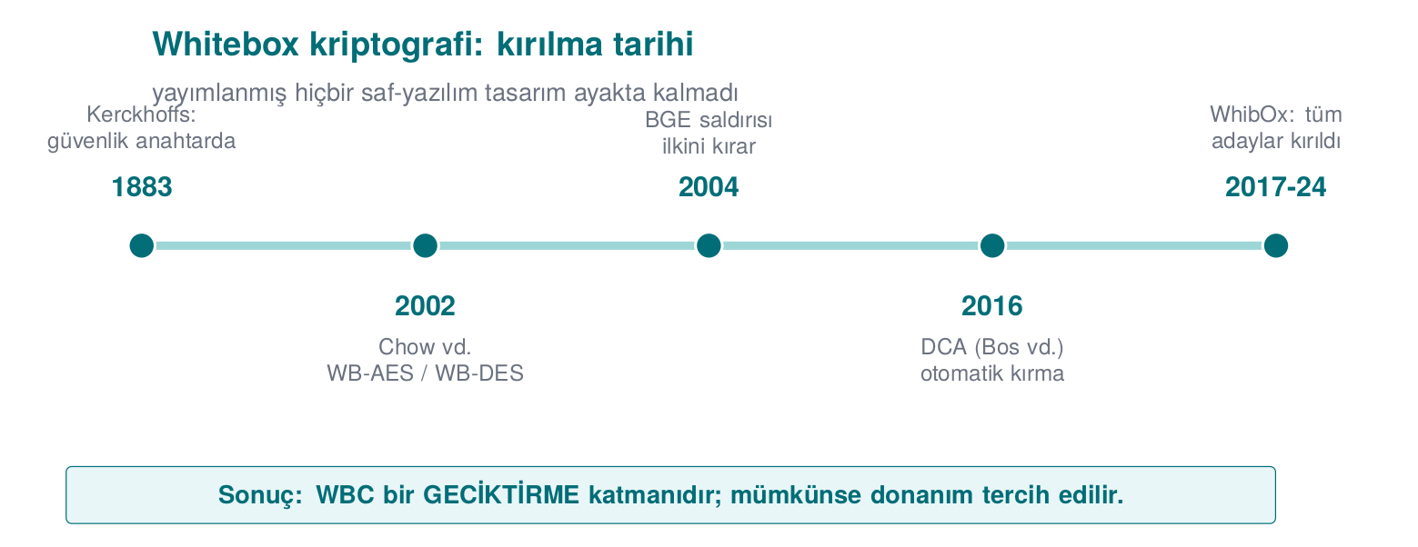
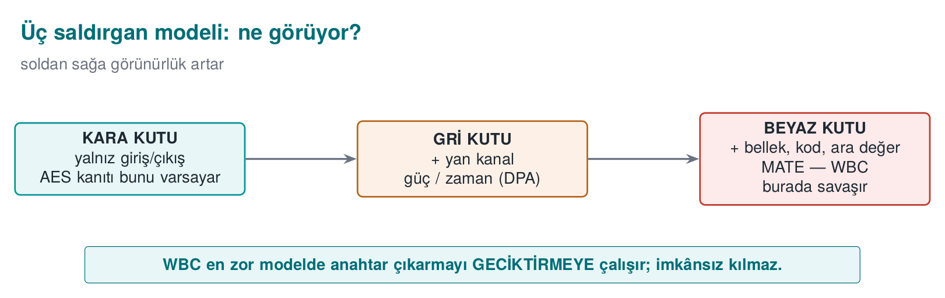
Görünürlük soldan sağa artar; WBC en zor (beyaz kutu) modelde anahtar çıkarmayı geciktirmeye çalışır.
Model | Saldırgan neyi görür/yapar? | Tipik ortam
Kara kutu | Yalnız girdi ve çıktı | Uzak sunucu; ağ saldırganı
Gri kutu | Girdi/çıktı + yan kanallar (zaman, güç, elektromanyetik) | Akıllı kart, gömülü cihaz (yan kanal saldırıları)
Beyaz kutu | Her şey: kod, bellek, ara değerler; ayrıca değiştirebilir | Yazılım, saldırganın kendi cihazında
Whitebox kriptografi (WBC), beyaz kutu ortamda çalışan bir şifreleme algoritmasının güvenlik sorunlarını inceler. Kaynağın diliyle: WBC saldırgan modeli Chow ve arkadaşları tarafından 2002’de tanımlanmıştır ve saldırganın şu yetenekleri vardır (bunları savunmanın karşı koyması gerekenler olarak okuyun):
- Çalışmayı gözlemleme: o an işlenen komutlara erişim, algoritma akışını izleme, kullanılan belleği görme.
- Ortamı denetleme / çalışma anında değiştirme: program belleğini kurcalama, algoritmanın yalnız bir parçasını (ör. şifrenin bir turunu) çalıştırma, if koşullarını değiştirme, döngü sayaçlarını değiştirme, hata enjekte etme.
Kaynağın gereksinimi
Teknik kılavuz bu bölümü bir uyum maddesiyle açar: “Kriptografik anahtarlar, gizlilik ve bütünlüğü korumak için güvence altına alınmalı ve/veya gizlenmelidir.” Ama hemen ekler: bu saldırgan yeteneklerine karşı uygulamayı ve varlıkları koruyan şey yalnız WBC değil, kod sağlamlaştırma (9. hafta) ve RASP (6. hafta) yöntemleridir. Yani WBC daha ilk cümlede tek başına bir çözüm olarak sunulmaz.
Yukarıdaki tabloyu kendiniz deneyin: aşağıda 10-16 senaryo, tek tek hangi saldırgan modeline girdiğini ve o modelin hangi beş yeteneğe (IO, SC, MEM, COD, MOD) sahip olduğunu gösteriyor.
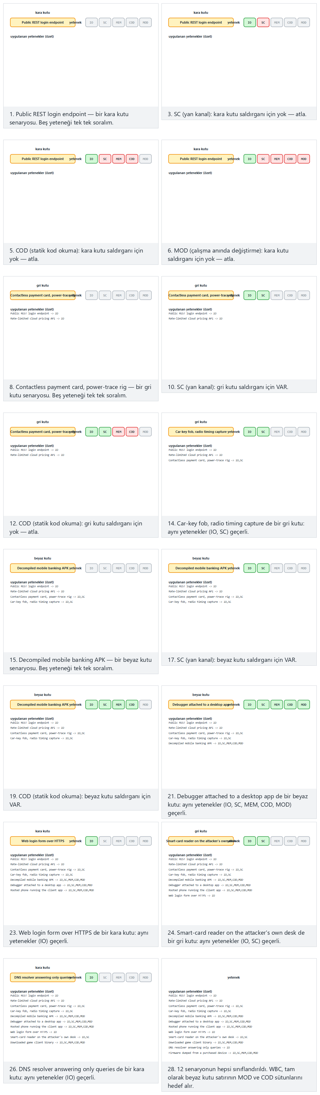
Normal (12 karışık senaryo), Zor (16 senaryo) ve uç durum (hepsi beyaz kutu / hepsi kara kutu) örneklerini deneyin, ya da 🎲 ile kendi rastgele senaryo listenizi üretin.

Somut örnek: bir beyaz kutu saldırganın bir oturumu (adım adım anlatı)
Yukarıdaki yetenek listesi soyut kalmasın; bir saldırganın gerçekte ne yaptığını, baştan sona, tek tek izleyelim. Senaryo tamamen kavramsal ve sentetiktir; hiçbir gerçek araç komutu ya da gerçek uygulama adı kullanılmaz — amaç adımların sırasını ve mantığını görmektir.
- Edinme. Saldırgan, hedef mobil uygulamanın kurulum dosyasını (ör. bir .apk/.ipa) kendi bilgisayarına indirir. Bu, beyaz kutu modelinin başlangıç koşuludur: kod artık saldırganın kendi cihazındadır, sunucuda değil.
- Statik analiz. Saldırgan önce programı çalıştırmadan inceler: paketi açar, bir ayrıştırıcıyla fonksiyonları listeler, strings benzeri bir araçla metin sabitlerini tarar. Az önce Bölüm 0’da tanımladığımız entropi taraması da burada devreye girer: yüksek entropili bloklar (olası anahtarlar/sabitler) işaretlenir.
- Dinamik analiz — hata ayıklayıcıya bağlanma. Saldırgan uygulamayı kendi cihazında çalıştırır ve bir hata ayıklayıcıya bağlar. Şifreleme fonksiyonunun çağrıldığı noktaya bir kesme noktası (breakpoint) koyar. Bu, saldırgan modelindeki “çalışmayı gözlemleme” yeteneğinin somut karşılığıdır.
- Ara durumu okuma. Program kesme noktasında durduğunda, saldırgan o anki kayıtları (register) ve belleği okur. Eğer anahtar düz bir değişkende duruyorsa, burada doğrudan görünür. Bu, “belleği okuma” yeteneğinin somut karşılığıdır.
- Kısmi çalıştırma / kurcalama. Saldırgan isterse şifrelemenin yalnız bir turunu çalıştırıp durdurabilir, bir koşulu (if) atlayabilir ya da bir değeri elle değiştirip devam ettirebilir (hata enjeksiyonu). Bu, 4. bölümde göreceğimiz DFA saldırısının ön koşuludur.
- Tekrar ve otomasyon. Saldırgan bu adımları binlerce farklı girdi için otomatikleştirir (Bölüm 0’daki enstrümantasyon/emülatör), her seferinde ara değerleri bir yürütme izi olarak kaydeder. Bu, 4. bölümdeki DCA saldırısının ön koşuludur.
Kritik gözlem: Bu altı adımın hiçbirinde saldırgan ağdan bir şey dinlemedi; hepsi kendi cihazında, kendi kopyasında oldu. Kara kutu modelinin varsaydığı “saldırgan yalnız girdi/çıktı görür” varsayımı burada baştan geçersizdir — çünkü saldırgan aynı zamanda kullanıcıdır.
Sık yapılan hata → sonuç → kural
Hata: İstemci tarafı (mobil/masaüstü) kod için de “saldırgan yalnız girdi/çıktıyı görür” (kara kutu) varsayımıyla tasarım yapmak — ör. “AES anahtarını C kodunda tutarım, kaynak kodu kimse görmez” demek.
Sonuç: Yukarıdaki altı adım saldırganı dakikalar içinde anahtara götürür; kaynak kodun “görünmemesi” hiçbir şeyi durdurmaz, çünkü saldırgan derlenmiş binary’yi okur/çalıştırır, kaynağı değil.
Kural: İstemci tarafında çalışan her bileşen için saldırgan modelini beyaz kutu kabul edin. Bir varlığın (anahtar, algoritma, iş mantığı) istemcide “gizli” kalacağını varsaymayın; ya donanıma (TEE/SE, Bölüm 5) taşıyın ya da WBC + katmanlı savunmayla (Bölüm 3–5) maliyetini artırın, ya da varlığı hiç istemciye koymayın (sunucuda tutun).

Karşılaştırma için: bir gri kutu saldırganın oturumu neye benzer?
Beyaz kutu saldırganın altı adımını gri kutuyla karşılaştırmak, aradaki farkı netleştirir. Gri kutu saldırgan, akıllı kart ya da gömülü cihaz gibi bir ortamda çalışır — kod onun elinde değildir, ama cihaz onun elinin altındadır:
- Erişim. Saldırgan, hedef cihazın (ör. bir ödeme kartının) fiziksel bir kopyasını edinir. Kodu okuyamaz, belleğe giremez (kara kutuya benzer bu yönüyle) — ama cihazı çalıştırabilir ve dışarıdan gözlemleyebilir.
- Ölçüm düzeneği kurma. Saldırgan, kart çalışırken çektiği gücü (ya da yaydığı elektromanyetik sinyali) ölçen bir düzenek kurar. Bu, Bölüm 0’daki yan kanal tanımının fiziksel karşılığıdır.
- Çok sayıda çalıştırma. Saldırgan karta farklı girdiler (ör. farklı açık metinler) vererek, her biri için şifreleme işlemini tetikler ve her çalıştırmanın güç izini kaydeder — beyaz kutudaki “yürütme izi”nin fiziksel karşılığı, ama saldırgan kodu değil cihazın dışarıdan ölçülebilir davranışını kaydeder.
- İstatistiksel analiz (DPA). Toplanan izler, farklı anahtar hipotezleriyle karşılaştırılır; doğru hipotez, izlerdeki bir örüntüyle istatistiksel olarak korele çıkar (Bölüm 0’daki korelasyon tanımı). Bu, klasik DPA’dır.
Fark nerede? Beyaz kutu saldırgan koda ve belleğe doğrudan erişir (adım 3–4’te hata ayıklayıcıyla); gri kutu saldırgan hiçbir zaman kodu görmez, yalnız cihazın fiziksel yan etkilerini (güç, zaman, elektromanyetik yayım) ölçer. Ortak nokta ise adım 3–4’ün mantığıdır: çok sayıda çalıştırma + istatistiksel karşılaştırma. Bu ortak mantık, Bölüm 3 ve 4’te göreceğimiz DCA’nın (DPA’nın yazılım hâli) neden “whitebox’ın DPA’sı” olarak anıldığını açıklar — DCA, gri kutunun bu istatistiksel fikrini, beyaz kutunun doğrudan gözlemlenebilen yürütme izlerine uygular; fiziksel bir ölçüm düzeneğine hiç ihtiyaç duymaz.
Neden gri kutu saldırgan whitebox’ı doğrudan kıramaz?
Gri kutu saldırganın elinde yalnız fiziksel bir cihaz vardır; whitebox saf yazılımdır (ör. bir mobil uygulama), fiziksel bir “güç tüketimi” ölçülecek ayrı bir donanım değildir — yazılım, kullanıcının kendi telefonunda, kendi işletim sisteminin kaynaklarını kullanarak çalışır. Bu yüzden whitebox’a yönelik saldırı (DCA), gri kutunun istatistiksel fikrini ödünç alır ama gri kutunun fiziksel ölçüm ortamını değil; bunun yerine Bölüm 0’daki enstrümantasyon/emülatörle üretilen yazılım izlerini kullanır.
Sık yapılan hata → sonuç → kural
Hata: Üç modeli birbirinin yerine geçebilir sanmak — ör. “yan kanal saldırılarına karşı önlem aldık (gri kutu), demek ki whitebox saldırılarına karşı da korumalıyız” ya da tam tersi, “kodumuzu sağlamlaştırdık (beyaz kutuya karşı statik analiz), demek ki yan kanal saldırılarına karşı da güvendeyiz” demek.
Sonuç: Gri kutu savunması (ör. sabit zamanlı karşılaştırma, 3. hafta) statik analize karşı hiçbir şey yapmaz; kod sağlamlaştırma (9. hafta, statik analize karşı) da dinamik saldırılara (DCA, DFA) karşı tek başına yetmez (Bölüm 4). Model karıştırmak, bir tehdide karşı önlem alıp başka bir tehdidi unutmakla sonuçlanır.
Kural: Her savunma önlemi için “bu, hangi modeldeki hangi yeteneğe karşı?” sorusunu açıkça sorun. Bölüm 4’teki “hangi karşı önlem hangi saldırıyı zorlaştırır?” tablosu tam olarak bu karışıklığı önlemek için kuruldu.

Bu üç model önceki haftalarla nasıl bağlanıyor?
Bu ayrım havadan gelmiyor; 3., 9. ve 10. haftalarda kurduğumuz kuralların doğal devamıdır:
- 3. hafta — Kerckhoffs ilkesi. “Güvenlik anahtarın gizliliğine dayanmalı, algoritmanın gizliliğine değil” ilkesini öğrenmiştik. Beyaz kutu modeli bunu bir adım öteye taşır: burada algoritma da anahtar da saldırganın elindedir; geriye yalnız “anahtarı çıkarmayı ne kadar pahalılaştırabilirim” sorusu kalır.
- 9. hafta — gizleme kuralları (K-01…K-08). O hafta kontrol akışını (K-04), sabitleri (K-02, K-07) ve boole değerlerini (K-08) gizleyen kuralları görmüştük; hepsi kod sağlamlaştırmaydı, yani beyaz kutu saldırganın statik analizini zorlaştırıyordu. WBC bunun kriptografiye özel, çok daha güçlü bir türüdür: yalnız kodu değil, anahtarı kodun matematiğine gömer.
- 10. hafta — algoritmalar ve anahtar yönetimi. Standart AES/RSA/HMAC’ın güvenlik kanıtları kara kutu modelinde yazılır. Bu hafta öğreneceğimiz şey, aynı AES algoritmasının beyaz kutu bir ortamda çalıştırılması gerektiğinde, o kara kutu güvenlik kanıtının artık geçerli olmadığıdır — WBC, bu boşluğu (kısmen ve pahalı bir şekilde) kapatmaya çalışır.
Bir cümlede özet
Kara kutu = “içeri bakamazsın”. Gri kutu = “içeri bakamazsın ama dışarıdan sızıntı dinleyebilirsin”. Beyaz kutu = “her şeyi görebilir, hatta değiştirebilirsin”. WBC, üçüncü modelin matematiksel bir yanıtıdır.

2. Problem neden bu kadar zor?
Beyaz kutuda temel gerilim şudur: program şifrelemeyi yapabilmek için anahtara erişebilmek zorundadır; ama saldırgan da programın gördüğü her şeyi görür. Yani anahtar, bir noktada, saldırganın da görebildiği bir yerdedir. WBC’nin fikri, anahtarı hiçbir zaman açıkça var olmayacak biçimde algoritmanın içine “pişirmektir”: anahtar, önceden hesaplanmış arama tablolarının içine gömülür, böylece bellekte “işte anahtar bu” diyebileceğiniz bir bayt dizisi bulunmaz.
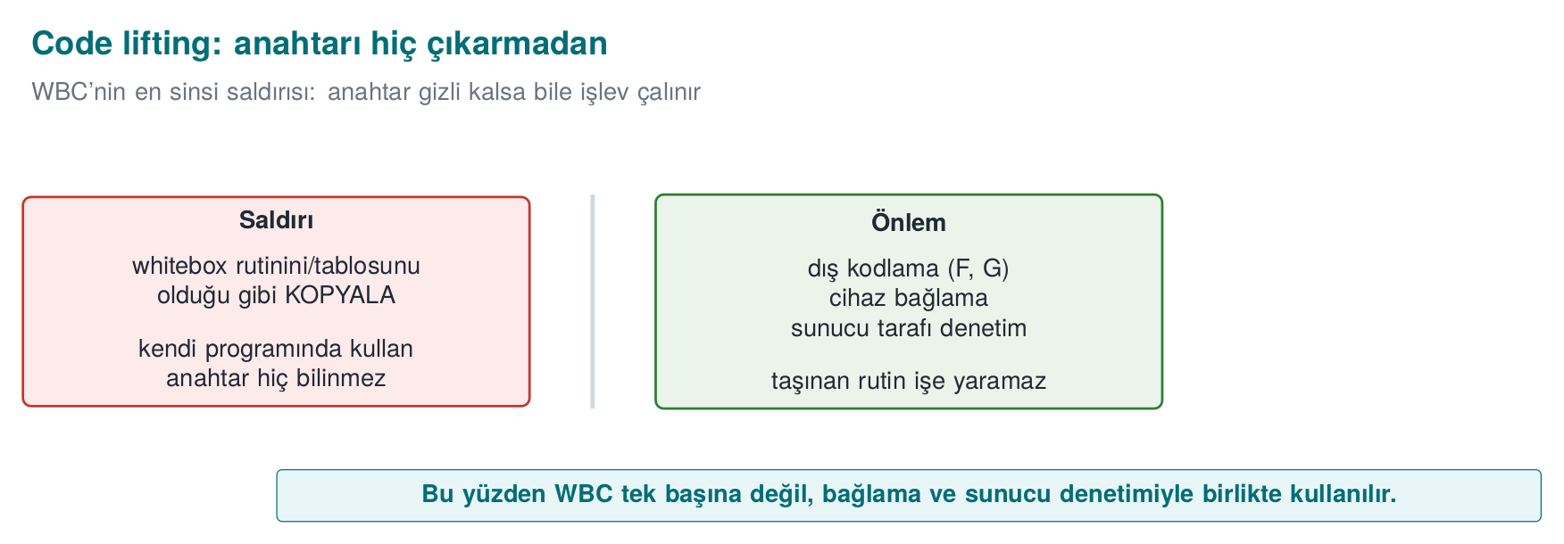
Bu, gizliliği kriptografiden gizlemeye taşımaz; matematiksel bir dönüşümle anahtarı tablolara dağıtmaya çalışır. Amaç yine bir maliyet kuralıdır (9. haftadaki gibi): anahtarı tablolardan geri çıkarmayı, onu düz saklamaktan çok daha pahalı hale getirmek.

Naif çözümlerin neden çöktüğü (kurallar)
WBC’ye neden ihtiyaç olduğunu görmek için, işe yaramayan “kolay” çözümleri ve onları kıran saldırıları bilmek gerekir. Her biri bir güvenli programlama kuralına dönüşür:
- Kural — Anahtarı sabit diziye gömme. En naif çözüm anahtarı bir static const uint8_t key[16] dizisine koymaktır. Bu, strings ve entropi taraması (Shamir–van Someren’in gözlemi: kriptografik anahtarlar yüksek entropili bloklardır ve binary dosyada öyle görünürler) ile saniyeler içinde bulunur; bir hata ayıklayıcıyla doğrulanır. Sonuç: düz gömülü anahtar bir anahtar koruması değildir.
- Kural — Anahtarı yalnız XOR/whitening ile “karıştırma”. Anahtarı bir maskeyle XOR’layıp saklamak da işe yaramaz: maske de binary dosyadadır, program onu çözebiliyorsa saldırgan da çözer.
- Kod sökme (code lifting) tehdidi. WBC anahtarı tablolara gömse bile, saldırgan anahtarı çıkarmadan şifreleme/çözme yapan kod parçasını (tablolar + yorumlayıcı) olduğu gibi kopyalayıp kendi programında kullanabilir. Anahtarı hiç bilmeden onun işlevini çalar. Sonuç: WBC’nin tek başına “anahtarı gizledim” demesi yetmez; kod sökmeye karşı cihaz/sürüm bağlama (bölüm 4) gerekir.
- Kural — “Test/hata ayıklama anahtarını” unutmak. Çok yaygın bir gerçek dünya hatası: geliştirici test aşamasında kolaylık olsun diye gerçek anahtarın yerine sabit bir “test anahtarı” koyar (static const uint8_t k[16] = {0x00, 0x01, ...} gibi, ya da bir yapılandırma dosyasında düz metin) ve bunu üretime taşımayı unutur ya da “zaten geçici” diye önemsemez. Sonuç: Bu, Bölüm 2’nin ilk kuralıyla (düz gömülü anahtar) birebir aynı zafiyettir — yalnız “test amaçlı” etiketi, gerçek riskini azaltmaz. Bir değerlendirici (12. hafta) test/hata ayıklama yollarını da üretim koduyla aynı ciddiyette tarar.
İlk kuralı (sabit diziye gömülü anahtar) soyut bırakmayalım. code/week-11/02-embedded-key demosunun search_bytes() fonksiyonu, tam olarak entropi taramasının yaptığı gibi, 16 baytlık bir pencereyi ikili dosyanın üzerinde kaydırıp anahtar örüntüsüyle karşılaştırır. Aşağıdaki animasyon bu taramayı adım adım gösteriyor.
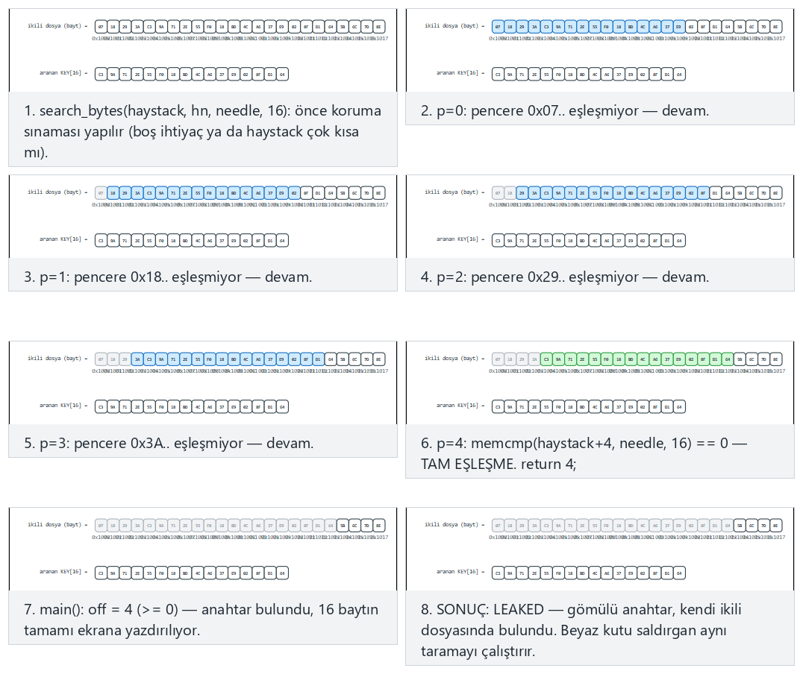
Normal (anahtar erken bulunur), Zor (anahtar sona yakın) ve uç durum (anahtar hiç yok, tarama -1 döner) örneklerini deneyin, ya da 🎲 ile kendi ikili dosya boyutunuzu ve anahtar konumunuzu üretin.
Bu haftanın ana kuralı, baştan
Yayımlanmış hiçbir saf yazılım whitebox tasarımı bugüne kadar kırılmadan kalmamıştır. O yüzden WBC’yi “anahtarı güvene alan sihir” olarak değil, “anahtar çıkarmayı geciktiren ve diğer katmanlarla birlikte anlam kazanan bir katman” olarak öğreneceğiz. Bu, 9. haftanın gizleme kurallarının kriptografiye uygulanmış halidir.

Sayısal mikro-örnek: “yalnız XOR ile karıştırma” neden işe yaramaz?
Yukarıdaki ikinci kuralı (“anahtarı yalnız XOR/whitening ile karıştırmak işe yaramaz”) havada bırakmayalım; küçük ama gerçek baytlarla, tek tek görelim.
Kurulum. Bir geliştirici, gizli anahtar baytı k = 0x3C’yi binary’de düz tutmak yerine, rastgele bir maskeyle XOR’layıp saklamaya karar verir. Maske m = 0x5A olsun. Kodda saklanan değer:
kodlanmis_k = k XOR m = 0x3C XOR 0x5A
Adım 1 — XOR’u bit bit hesaplayalım.
0x3C = 0011 1100
0x5A = 0101 1010
----------- XOR
= 0110 0110 = 0x66
Yani binary’de kodlanmis_k = 0x66 olarak duruyor. Geliştirici “anahtar artık düz görünmüyor, gizlendi” diye düşünür.
Adım 2 — Programın kendisi maskeyi de içermek zorunda. Program, şifreleme anında gerçek anahtara ihtiyaç duyar; yani bir yerde şu hesabı yapmak zorundadır:
uint8_t k_gercek = kodlanmis_k ^ m; /* m de ikilide bir yerde olmalı! */
m = 0x5A sabiti de binary’nin içinde, kodlanmis_k = 0x66 sabitinin yanı başında durur (ikisi de statik verilerdir).
Adım 3 — Saldırganın yaptığı işlem. Saldırgan binary’den iki baytı da okur (0x66 ve 0x5A) ve aynı XOR’u kendisi yapar:
k = kodlanmis_k XOR m = 0x66 XOR 0x5A
= 0110 0110
^ 0101 1010
-----------
= 0011 1100 = 0x3C ← ANAHTAR YİNE BULUNDU
Sonuç. Maskeleme, anahtarın binary’deki bit örüntüsünü değiştirir ama korumayı değiştirmez: program maskeyi çözebiliyorsa, aynı hesabı okuyabilen saldırgan da çözer. Bu, tam olarak 9. haftanın K-07 (statik dize (string)/sabit kodlama) kuralının sınırıyla aynı derstir — kodlama tek başına, çözme anahtarı da yanında duruyorsa, hiçbir şey kazandırmaz.
Çıkarılan kural
Bir gizli değeri, çözülmesi için gereken bütün bilgiyle birlikte aynı binary’de taşımak, gizleme değildir — yalnız görünümü değiştirir. Whitebox’ın Bölüm 3’te göreceğimiz iç/dış kodlamaları bu tuzağa düşmez, çünkü kodlama bijeksiyonları (G, F) hiçbir yerde açık bir sabit olarak saklanmaz; kodun kendi yapısına (tabloların birbirine nasıl bağlandığına) dağıtılır. Bu farkı Bölüm 3’te elle kuracağımız örnekte göreceğiz.

Kod sökme (code lifting) — biraz daha derin
Yukarıda kod sökmeyi tanımladık: saldırganın anahtarı hiç çıkarmadan, tabloları ve onları çalıştıran yorumlayıcıyı olduğu gibi kopyalayıp başka bir programda kullanması. Bunun neden ciddi bir tehdit olduğunu bir örnekle somutlaştıralım:
Kavramsal senaryo: kod sökme
Bir ödeme uygulaması, bir işlemi onaylamak için whitebox AES ile şifrelenmiş bir belirteç (token) üretiyor olsun. Saldırgan anahtarı hiç bilmeden, whitebox rutinini (tablolar + onu çağıran kod) uygulamadan bütünüyle kopyalayıp kendi programına yapıştırır. Artık kendi programı da geçerli belirteçler üretebilir — sanki anahtarı biliyormuş gibi. Saldırgan anahtarı hiçbir zaman “görmedi”; yalnız işlevi çaldı.
Bunun WBC’ye özgü olmasının nedeni şudur: normal bir programda (anahtar apaçık bir değişkende) saldırgan zaten anahtarı çıkarıp istediği yerde kullanabilir; kod sökmeye gerek yoktur. WBC’de ise anahtar çıkarılamıyor olabilir (dış kodlamalar güçlüyse), ama tablolar yine de çalışan bir makine oluşturur — ve çalışan bir makineyi kopyalamak, onun matematiğini çözmekten çoğu zaman çok daha kolaydır. 9. haftanın K-06 (çağrı ve bağımlılık gizleme) kuralı burada kısmen yardımcı olur (rutini bulmayı zorlaştırır) ama tek başına yetmez — rutin bulunduktan sonra kopyalanması hâlâ mümkündür. Asıl çözüm Bölüm 5’te göreceğimiz cihaz/sürüm bağlamadır: tablolar yalnız belirli bir bağlamda (ör. cihaz kimliğiyle karıştırılmış girdi/çıktıyla) anlamlı sonuç verir.

WBC ile 9. haftanın “kod sağlamlaştırması” aynı şey mi?
Bu ikisi sık karıştırılır, çünkü ikisi de “saldırganı zorlaştırma” hedefiyle çalışır. Ama neyi zorlaştırdıkları farklıdır:
 | 9. hafta — kod sağlamlaştırma (K-01…K-08) | Bu hafta — WBC
Neyi hedefler? | Programın mantığını/kontrol akışını okumayı zorlaştırır | Anahtarı matematiksel olarak gizler
Tipik teknik | Opak yüklemler, düzleştirme, dize kodlama | Kısmi değerlendirme, iç/dış kodlama, karıştırıcı matris
Neye karşı en güçlü? | Statik analiz (kaynak/akış okuma) | Anahtarı doğrudan bellekte/kodda arama
Neye karşı zayıf? | Dinamik analiz (çalıştırıp izleme) çoğu zaman aşabilir | DCA/DFA gibi dinamik saldırılar (Bölüm 4)
Anahtarla ilişkisi | Anahtarı korumaz; yalnız etrafındaki kodu okumayı zorlaştırır | Anahtarın kendisini koruma hedefiyle tasarlanmıştır
Neden birlikte kullanılıyorlar? Çünkü birbirini tamamlarlar: WBC anahtarı tablolara gömer, kod sağlamlaştırma da bu tabloları çağıran kodun nasıl çalıştığını okumayı zorlaştırır (ör. K-06 whitebox rutinini bulmayı, K-04 hangi tablonun ne zaman çağrıldığını takip etmeyi zorlaştırır). Kaynak kılavuzun Bölüm 1’de alıntıladığımız cümlesi tam olarak bunu söylüyor: WBC’yi koruyan şey kod sağlamlaştırma ve RASP ile birlikte olmasıdır.

Maliyet dengesi: saldırgan ucuza kazanırken savunmacı pahalı öder
Bu bölümü bir maliyet gözlemiyle kapatalım, çünkü bu haftanın her bölümünde tekrar edecek bir örüntüdür:
Taraf | Naif korumaya karşı maliyet | Neden
Saldırgan | Saniyeler–dakikalar | Entropi taraması otomatik, XOR çözme tek satır kod
Geliştirici (naif koruma) | Neredeyse sıfır | static const dizi ya da tek XOR eklemek kolaydır — ve bu tam olarak sorundur
Geliştirici (WBC + katmanlar) | Yüksek (tasarım, tablo üretimi, test, hız/boyut cezası) | Bölüm 3’te göreceğimiz gibi yüz kata varan boyut/hız maliyeti
Bu asimetri (savunmacı ucuz önlem alırsa saldırgan da ucuza kırar) whitebox kriptografinin var olma nedenidir: amaç, saldırganın maliyetini savunmacının kabul edebileceği bir maliyetle olabildiğince yükseltmektir — hiçbir zaman sıfıra indirmek değil.

3. Tablo tabanlı WBC nasıl çalışır? (Chow AES, kavram)
WBC’nin klasik fikri, Chow ve arkadaşlarının 2002’deki AES gerçekleştirimidir. Ayrıntılı matematiği (sonlu cisim işlemleri, matris kurulumları) bu dersin sınavında sorulmayacak; ama fikri ve özellikle maliyetini ve sınırını anlamanız gerekir. Adım adım ve kavramsal gidiyoruz.

Önce AES’in bir turu: sıfırdan, adım adım
Tabloya “pişirmekten” söz etmeden önce, neyi pişirdiğimizi görelim. AES 16 baytlık bloğu sütun sütun bir 4×4 “durum” matrisine yerleştirir (FIPS-197); bir tur sırasıyla SubBytes (her bayt sabit bir tablodan geçer), ShiftRows (satır r sola r bayt kayar), MixColumns (sütunlar karışır — gerçek AES burada GF(2⁸) matrisi kullanır, sınav kapsamı dışı, bkz. Bölüm 0) ve AddRoundKey (tur anahtarıyla XOR) adımlarından oluşur. Aşağıdaki animasyon bunu, gerçek AES S-box’ı yerine bu haftanın (aşağıda kuracağımız) toy S-box’ıyla, adım adım kurar.
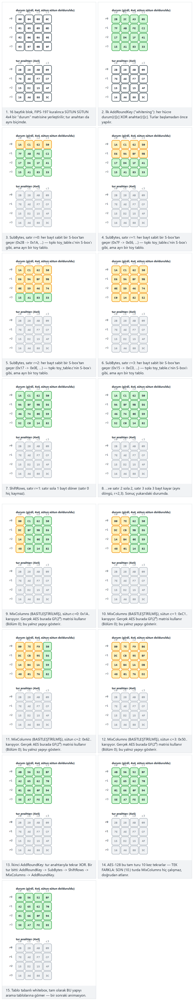
Normal (ardışık bayt değerleri), Zor (karışık bayt değerleri) ve uç durum (durum ve anahtar tamamen sıfır) örneklerini deneyin, ya da 🎲 ile kendi 16 baytlık blok ve anahtarınızı üretin.

Adım 1 — Kısmi değerlendirme: anahtarı tabloya “pişir”
AES bir turda önce durum baytını tur anahtarıyla XOR’lar, sonra S-box’tan geçirir. Bu iki işlem, sabit bir anahtar için tek bir arama tablosuna birleştirilebilir:
Normal: çıktı = S-box[ x XOR k ] (k tur anahtarının baytı)
WBC: T[x] = S-box[ x XOR k ] → 256 girişli bir tablo, k tablonun İÇİNDE
Artık kodda k diye bir değişken yoktur; k tablonun içeriğine gömülmüştür. Ama bu tek başına güvensizdir: saldırgan tabloyu S-box ile karşılaştırıp k’yı geri çıkarabilir (tablo, S-box’ın x XOR k ile ötelenmiş halidir). O yüzden tablolar kodlanır.

Sayısal mikro-örnek: anahtar tablodan nasıl sızıyor? (uçtan uca)
Yukarıdaki cümle (“saldırgan k’yı geri çıkarabilir”) havada kalmasın; gerçek sayılarla, tek tek yapalım. Elimizde yalnız şunlar var: herkesin bildiği AES S-box’ı ve saldırganın binary dosyadan okuduğu tablo.
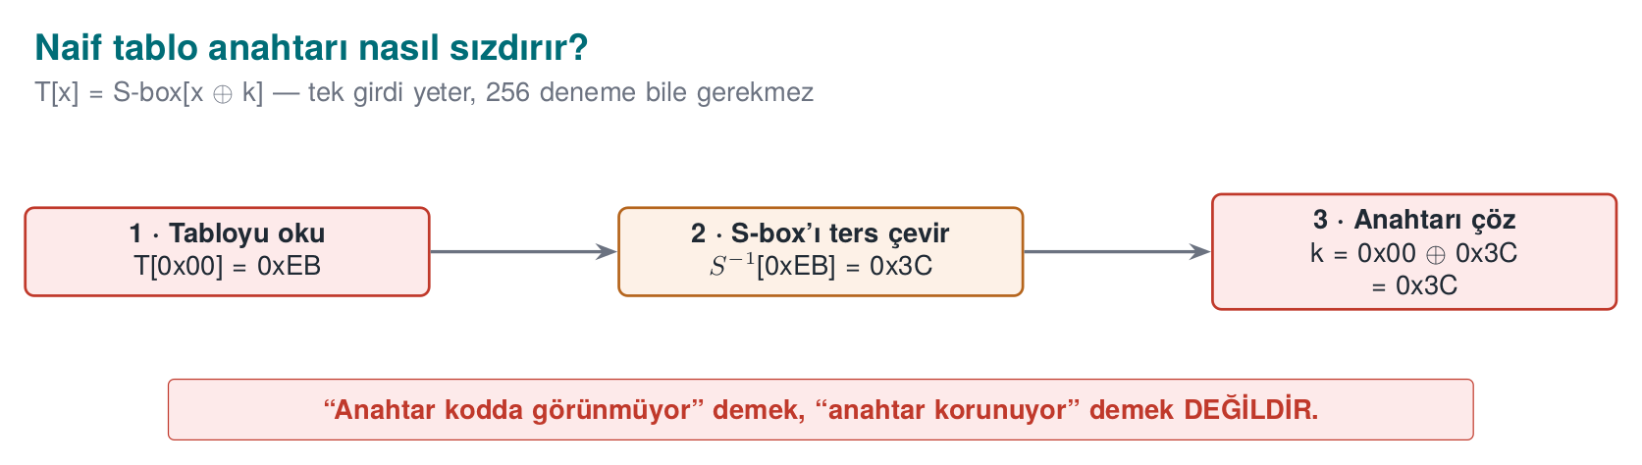
Kurulum. Gizli anahtar baytı k = 0x3C olsun (saldırgan bunu bilmiyor). Geliştirici Adım 1’i uygulayıp şu tabloyu üretmiş: T[x] = S-box[x XOR k].
Adım 1 — Tablodan tek bir değer oku. Saldırgan x = 0x00 girişine bakar:
T[0x00] = S-box[0x00 XOR 0x3C] = S-box[0x3C] = 0xEB
Yani binary dosyada okuduğu değer: T[0x00] = 0xEB.
Adım 2 — S-box’ı tersine çevir. S-box herkese açık ve birebirdir; tersi de bilinir:
S-box⁻¹[0xEB] = 0x3C (çünkü S-box[0x3C] = 0xEB)
Adım 3 — Anahtarı çöz. Tanım gereği S-box⁻¹[T[x]] = x XOR k olduğundan:
x XOR k = 0x3C
0x00 XOR k = 0x3C
k = 0x3C XOR 0x00 = 0x3C ← ANAHTAR BULUNDU
Sonuç. Saldırgan tek bir tablo girdisiyle, 256 deneme bile yapmadan anahtarı buldu. “Anahtar kodda görünmüyor” demek, “anahtar korunuyor” demek değildir.
Çıkarılan kural
Kısmi değerlendirme tek başına anahtarı gizlemez; çünkü tablo, bilinen S-box’ın k kadar ötelenmiş hâlidir ve bu öteleme geri alınabilir. Tabloyu güvenli kılan şey Adım 3’teki iç kodlamalardır.
Peki kodlama ne değiştirir? Tabloyu gizli bir bijeksiyon G ile sararsak: T'[x] = G( S-box[x XOR k] ). Saldırgan artık S-box⁻¹[T'[x]] hesaplayamaz, çünkü önce G’yi kaldırması gerekir ama G’yi bilmiyor. Adım 2 kırılır, dolayısıyla Adım 3 de çalışmaz.
Bunu demoda kendi gözünüzle görün
code/week-11/01-toy-table demosu tam bu iki tabloyu üretir: naif tabloda yukarıdaki üç adım anahtarı (0x3C) bulur, kodlanmış tabloda aynı adımlar başarısız olur. Çalıştırma komutları bu sayfanın başındaki “Demoyu kendiniz çalıştırın” kutusunda.
Aşağıdaki animasyon toy_table.c’nin kendi kodunu (build_tables, naive_table, encoded_table) adım adım çalıştırır: anahtar önce naif tabloya, sonra kodlanmış tabloya nasıl “pişiyor” görün.
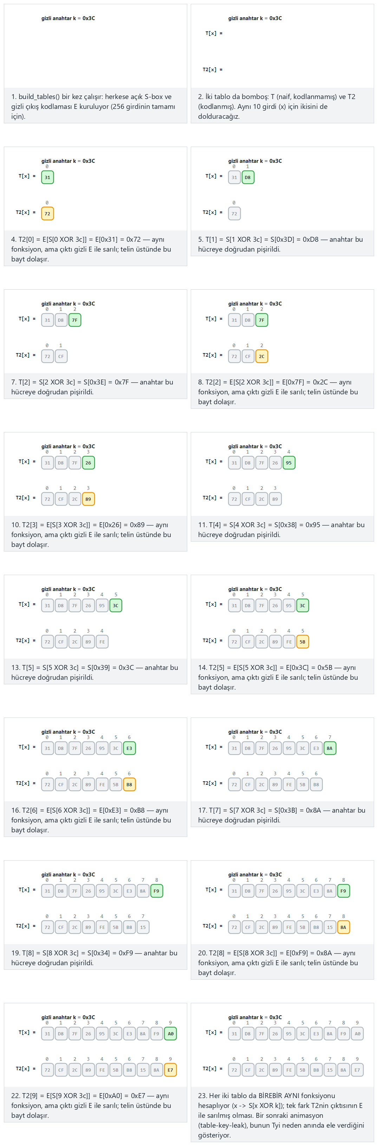
Normal (gerçek demo anahtarı 0x3C), Zor (başka bir anahtar, 16 girdi) ve uç durum (sıfır anahtar) örneklerini deneyin, ya da 🎲 ile kendi anahtarınızı ve girdi sayınızı üretin.
Peki bu iki tablo arasındaki fark neden bu kadar önemli? Aşağıdaki animasyon, toy_table.c’nin naive_recover() fonksiyonunu adım adım çalıştırarak, naif tablodan anahtarın nasıl doğrudan okunduğunu ve kodlanmış tabloda bu okumanın neden ilk adımda çöktüğünü gösteriyor.
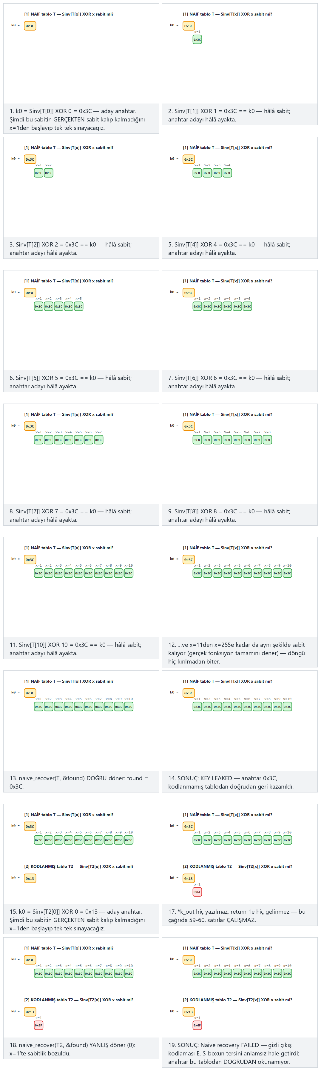
Normal, Zor ve uç durum (sıfır anahtar) örneklerini deneyin; her ikisinde de aynı naive_recover mantığının naif tabloda nasıl başarılı, kodlanmış tabloda nasıl başarısız olduğunu izleyin.

Elle bütünüyle kurulan örnek: 4 elemanlı bir “oyuncak S-box”
Gerçek AES S-box’ı 256 girdilidir; elle tamamını taramak pratik değildir (yukarıda tek bir girdiyle yetindik). Şimdi görevi 4 elemanlı bir oyuncak S-box’a küçültüp, tabloyu baştan sona, dört girdinin de elle hesaplandığı tam bir saldırı yürütelim. Fikir birebir aynıdır; yalnız elle takip edilebilir küçüklüktedir.
Kurulum. Girdilerimiz 2 bitliktir: x ∈ {0, 1, 2, 3} (ikilik: 00, 01, 10, 11). Oyuncak S-box’ımız, bu dört değeri birebir-örten biçimde (bir permütasyon, Bölüm 0) karıştıran sabit bir tablodur:
x | 0 (00) | 1 (01) | 2 (10) | 3 (11)
S[x] | 3 (11) | 1 (01) | 0 (00) | 2 (10)
Kontrol: çıktılar {3,1,0,2} — yani {0,1,2,3} kümesinin tamamı, her biri tam bir kez. Demek ki S bir bijeksiyondur (Bölüm 0), tıpkı gerçek AES S-box’ı gibi.
Gizli anahtarımız (saldırganın bilmediği) k = 2 (ikilik: 10) olsun.
Adım A — T[x] = S[x XOR k] tablosunu dört girdi için de elle kuralım.
x=0: 0 XOR 2 = 10 (2) → S[2] = 0 → T[0] = 0
x=1: 1 XOR 2 = 11 (3) → S[3] = 2 → T[1] = 2
x=2: 2 XOR 2 = 00 (0) → S[0] = 3 → T[2] = 3
x=3: 3 XOR 2 = 01 (1) → S[1] = 1 → T[3] = 1
Sonuç: saldırganın binary’de okuduğu tam tablo T = [0, 2, 3, 1] (yani T[0]=0, T[1]=2, T[2]=3, T[3]=1).
Adım B — S-box’ın tersini çıkaralım. S herkese açık olduğu için tersi de hesaplanabilir: “hangi girdi hangi çıktıyı üretti?” sorusunu S tablosundan tersine okuruz (S[0]=3 demek S⁻¹[3]=0 demektir, vb.):
y | 0 | 1 | 2 | 3
S⁻¹[y] | 2 | 1 | 3 | 0
Adım C — Saldırgan anahtarı DÖRT girdinin de üzerinden doğrulasın. Kural, gerçek AES örneğindeki Adım 3 ile birebir aynıdır: S⁻¹[T[x]] = x XOR k, dolayısıyla k = x XOR S⁻¹[T[x]].
x=0: T[0]=0 → S⁻¹[0]=2 → k = 0 XOR 2 = 2
x=1: T[1]=2 → S⁻¹[2]=3 → k = 1 XOR 3 = 2 (01 XOR 11 = 10)
x=2: T[2]=3 → S⁻¹[3]=0 → k = 2 XOR 0 = 2
x=3: T[3]=1 → S⁻¹[1]=1 → k = 3 XOR 1 = 2 (11 XOR 01 = 10)
Dört girdinin de tamamı aynı anahtarda (k = 2) birleşiyor. Bu, gerçek AES’te 256 girdinin tamamını taramanın küçük ölçekli birebir karşılığıdır: saldırgan tek bir girdiyle bile yetinebilirdi (yukarıdaki gerçek AES örneğinde öyle yaptık), ama tutarlılık (bütün girdilerin aynı k’de birleşmesi) sonucu ayrıca doğrular.
Çıkarılan kural (tekrar, küçük ölçekte doğrulanmış)
Boyut önemli değildir — 4 girdilik oyuncak tablo da, 256 girdilik gerçek AES T-box’ı da aynı zayıflığı taşır: tablo S[x XOR k] biçimindeyse, herkese açık S ile karşılaştırılarak k cebirsel olarak geri hesaplanır. Tablonun boyutu saldırıyı yavaşlatmaz; yalnız kaç girdi kontrol edileceğini değiştirir.

İç kodlama eklenince: aynı saldırı neden çöküyor?
Şimdi Adım 3’te (bir sonraki alt bölüm değil, birazdan geleceğiz) sözünü ettiğimiz iç kodlamayı aynı oyuncak örnek üzerinde, yine elle uygulayalım. Tabloyu bilinmeyen bir bijeksiyon G ile sarıyoruz: T'[x] = G(T[x]).
G’yi tanımlayalım (saldırgan bunu bilmiyor):
y | 0 | 1 | 2 | 3
G[y] | 1 | 3 | 0 | 2
Kontrol: çıktılar {1,3,0,2} — yine {0,1,2,3}’ün tamamı, G de bir bijeksiyon.
T'[x] = G(T[x]) tablosunu kuralım (bir önceki T = [0, 2, 3, 1] tablosunun üzerine G uygulanır):
T'[0] = G(T[0]) = G(0) = 1
T'[1] = G(T[1]) = G(2) = 0
T'[2] = G(T[2]) = G(3) = 2
T'[3] = G(T[3]) = G(1) = 3
Sonuç: T' = [1, 0, 2, 3]. Saldırganın binary’de gördüğü tablo artık bu; T değil.
Saldırgan aynı üç adımı (A–C) tekrar dener — hâlâ G’nin var olduğunu bilmiyor, bu yüzden gene S⁻¹[T'[x]] = x XOR k varsayımıyla ilerliyor:
x=0: T'[0]=1 → S⁻¹[1]=1 → k_tahmin = 0 XOR 1 = 1
x=1: T'[1]=0 → S⁻¹[0]=2 → k_tahmin = 1 XOR 2 = 3 (01 XOR 10 = 11)
x=2: T'[2]=2 → S⁻¹[2]=3 → k_tahmin = 2 XOR 3 = 1 (10 XOR 11 = 01)
x=3: T'[3]=3 → S⁻¹[3]=0 → k_tahmin = 3 XOR 0 = 3
Sonuç: 1, 3, 1, 3 — dört girdi DÖRT AYRI (ve birbiriyle çelişen) “anahtar” veriyor, üstelik hiçbiri gerçek anahtar olan 2’ye bile eşit değil. Adım C’deki “tüm girdiler aynı anahtarda birleşir” tutarlılık testi burada açıkça başarısız oluyor — saldırgan, elindeki tablonun artık basit S[x XOR k] biçiminde olmadığını anlar, ama G’yi bilmediği için k’yi bu yoldan çıkaramaz.
Neden çalışmadı? (mekanizma)
Saldırının Adım B’si (S⁻¹[T[x]] = x XOR k) yalnızca T[x] gerçekten S[x XOR k]’ye eşitse geçerlidir. T'[x] = G(S[x XOR k]) olduğunda, S⁻¹[T'[x]] artık x XOR k değil, S⁻¹(G(S[x XOR k])) gibi anlamsız bir bileşimdir. Saldırgan bunu çözebilmek için önce G’yi (ya da tersini) bilmesi/bulması gerekir — ve G hiçbir yerde açık bir sabit olarak durmaz (Bölüm 2’deki “yalnız XOR ile karıştırma” örneğinin aksine); tablonun yapısına gömülüdür. Gerçek Chow AES’te bu fikir 256 girdilik tablolara, çok sayıda zincirlenmiş G’ye ve üstüne bir de karıştırıcı matrislere (Adım 4) genişler.
Bunu demoda kendi gözünüzle görün (tekrar)
code/week-11/01-toy-table demosundaki kodlanmış tablo, yukarıdaki T' mantığının gerçek AES ölçeğindeki hâlidir: aynı üç adımlı saldırı denenir ve tutarsız/yanlış sonuçlar üretir — tıpkı burada elle gördüğümüz 1, 3, 1, 3 gibi.

DCA’nın izlerini nasıl topladığını küçük bir tabloyla görelim
Bölüm 0’da yürütme izi, enstrümantasyon ve korelasyon terimlerini tanımlamıştık; Bölüm 4’te tam olarak işleyeceğimiz DCA (Differential Computation Analysis) saldırısı bunları birleştirir. Burada saldırının veri toplama mekanizmasını, aynı oyuncak tablo üzerinde, küçük bir izleme tablosuyla görelim. Amaç saldırıyı uygulamak değil, neden algebrik Adım A–C’den farklı bir strateji gerektiğini göstermektir.
Önce kodlama olmasaydı ne olurdu? (temel fikir) DCA’nın mantığı şudur: bir anahtar hipotezi (k_h) seçilir, her açık metin baytı p için gerçek hesabın ne üreteceği tahmin edilir (S[p XOR k_h]), sonra bu tahmin, gerçekten gözlenen ara değerle karşılaştırılır. Kodlama yokken (yani T tablosu doğrudan görünür durumdayken) bu karşılaştırma birebir eşleşme ile yapılabilir:
Deneme (p) | Gözlenen ara değer (T[p]) | Tahmin, k_h = 2 (doğru) → S[p⊕2] | Eşleşiyor mu? | Tahmin, k_h = 0 (yanlış) → S[p⊕0] | Eşleşiyor mu?
0 | 0 | 0 | ✅ | 3 | ❌
1 | 2 | 2 | ✅ | 1 | ❌
2 | 3 | 3 | ✅ | 0 | ❌
3 | 1 | 1 | ✅ | 2 | ❌
Doğru hipotez (k_h=2) 4/4 eşleşir (tanım gereği — çünkü T[p] zaten S[p⊕2]’nin ta kendisidir); yanlış hipotez (k_h=0) 0/4 eşleşir. Kodlama yokken, doğru anahtarı yanlışlardan ayırmak bu kadar kolaydır.
Şimdi kodlamayı (T') geri koyalım — aynı iki hipotezi sınayalım:
Deneme (p) | Gözlenen ara değer (T'[p]) | Tahmin, k_h = 2 (doğru) | Eşleşiyor mu? | Tahmin, k_h = 0 (yanlış) | Eşleşiyor mu?
0 | 1 | 0 | ❌ | 3 | ❌
1 | 0 | 2 | ❌ | 1 | ❌
2 | 2 | 3 | ❌ | 0 | ❌
3 | 3 | 1 | ❌ | 2 | ❌
Çarpıcı sonuç: kodlama devredeyken doğru hipotez de 0/4, yanlış hipotez de 0/4 — birebir eşleşme testi, gizli G yüzünden artık doğruyu yanlıştan ayırt edemiyor. Bu, “iç kodlama saldırıyı durdurur” cümlesinin neden doğru olduğunun aynı zamanda DCA’nın neden basit bir eşleşme testi olmadığının da kanıtıdır.
DCA gerçekte nasıl devam eder? (kavramsal, ayrıntı kapsam dışı)
Gerçek DCA, tek bir izle ya da birebir eşleşmeyle yetinmez: yüzlerce–binlerce farklı açık metin için iz toplar ve her anahtar hipotezi için, tahmin edilen değerle gözlenen (kodlanmış) değer arasında istatistiksel bir korelasyon arar (Bölüm 0) — Bos, Hubain, Michiels, Teuwen’in 2016 çalışması (Bölüm 4) tam olarak budur. Kodlama G her çalıştırmada aynı (sabit) kaldığı için, çok sayıda izde biriken ince istatistiksel örüntüler, tek bir izde görünmeyen bir sinyali ortaya çıkarabilir. Bu istatistiğin matematiği bu haftanın kapsamı dışındadır; sizin taşımanız gereken fikir şudur: “anlık eşleşme yok” demek “saldırı imkânsız” demek değildir — savunmanın gerçek gücü, Bölüm 4’te göreceğimiz karşı önlemlerdedir.

Adım 2 — Tabloları birleştir ve genişlet (T-box + MixColumns)
Tek bir bayt eşlemesi yerine, S-box ile AES’in doğrusal karıştırma adımı (MixColumns) birleştirilir; 8 bitlik girdiden 32 bitlik çıktı üreten daha büyük tablolar (T-box’lar) elde edilir. Baytlar arası XOR işlemleri de küçük XOR tabloları (4 bitlik) haline getirilir. Böylece bütün tur, bir arama tabloları ağına dönüşür; hiçbir yerde açık bir aritmetik anahtar işlemi görünmez.

Fikri oyuncak ölçekte görelim: iki işlemi tek tabloya birleştirmek
Gerçek T-box’lar (S-box + MixColumns) 8 bit girdi, 32 bit çıktı taşır; elle takip etmek pratik değildir. Ama “iki ayrı işlemi tek bir tabloda birleştirme” fikrini, oyuncak S-box’ımız üzerinde küçük bir uzantıyla gösterebiliriz.
Normalde whitebox olmayan bir uygulamada, x girdisi için iki ayrı adım çalışır:
Adım 1: y = S[x XOR k] (bizim oyuncak S-box'ımız, anahtarla)
Adım 2: z = y XOR c (c: sonraki turdan gelen sabit bir "karıştırma" değeri, ör. c = 1)
Bu iki adım iki ayrı komut olarak çalışırsa, saldırgan aradaki y değerini (ara sonucu) hata ayıklayıcıda ayrıca gözlemleyebilir — her adım kendi başına bir gözlem noktasıdır. T-box fikri, bu iki adımı tek bir tabloya önceden pişirmektir:
Birleşik tablo: U[x] = S[x XOR k] XOR c
k = 2, c = 1 alalım ve U[x]’i dört girdi için kuralım (önceki T[x] = S[x XOR k] tablomuzu, [0,2,3,1], hatırlayın — yalnız sonuna XOR 1 ekliyoruz):
U[0] = T[0] XOR 1 = 0 XOR 1 = 1
U[1] = T[1] XOR 1 = 2 XOR 1 = 3 (10 XOR 01 = 11)
U[2] = T[2] XOR 1 = 3 XOR 1 = 2 (11 XOR 01 = 10)
U[3] = T[3] XOR 1 = 1 XOR 1 = 0
Sonuç: U = [1, 3, 2, 0]. Artık kodda ne S[...] çağrısı ne de ayrı bir XOR c komutu görünür — ikisi de tek bir tablo okumasına (U[x]) indirgenmiştir. Saldırganın hata ayıklayıcıda görebileceği ara adım sayısı azalır: eskiden iki gözlem noktası varken (Adım 1 sonrası y, Adım 2 sonrası z), şimdi yalnız bir tane vardır (U[x]).
Bu tek başına yeterli mi?
Hayır — U[x] hâlâ S[x XOR k] ile aynı zayıflığı taşır (yalnız sonuna sabit bir XOR c eklenmiştir); saldırgan U[x] XOR c’yi hesaplayıp Adım A–C’deki saldırıyı aynen uygulayabilir (çünkü c sabiti, tıpkı Bölüm 2’deki maske gibi, bir yerde bilinir ya da tahmin edilebilir olabilir). T-box birleştirmenin asıl değeri, gözlem noktası sayısını azaltmasıdır; gerçek koruma, birazdan göreceğimiz Adım 3’ün iç kodlamalarından gelir. Bu yüzden Chow’un tasarımında T-box birleştirme tek başına değil, iç kodlamayla birlikte kullanılır.
Gerçek AES’te bu fikir çok daha büyük ölçekte uygulanır: bir turun tamamı (16 bayt S-box + MixColumns + turanahtarı ekleme) birbirine bağlı T-box’lar ağına dönüşür; saldırganın ara adımları tek tek izleyebileceği nokta sayısı, açık kodda onlarca iken tabloya pişirilince çok azalır — ama sıfıra inmez, çünkü tablolar arası geçişler yine gözlemlenebilir. Tam koruma, Adım 3–5’in kodlamalarıyla gelir.

Adım 3 — İç kodlamalar (internal encodings)
Her tablonun çıkışına gizli bir bijeksiyon (birebir-örten eşleme) uygulanır ve bir sonraki tablonun girişinde onun tersi uygulanır. Ardışık tabloların kodlamaları birbirini götürür; sonuç doğrudur ama ara değerler karışıktır. Bu, bir tabloyu tek başına inceleyen saldırganı durdurmayı amaçlar.
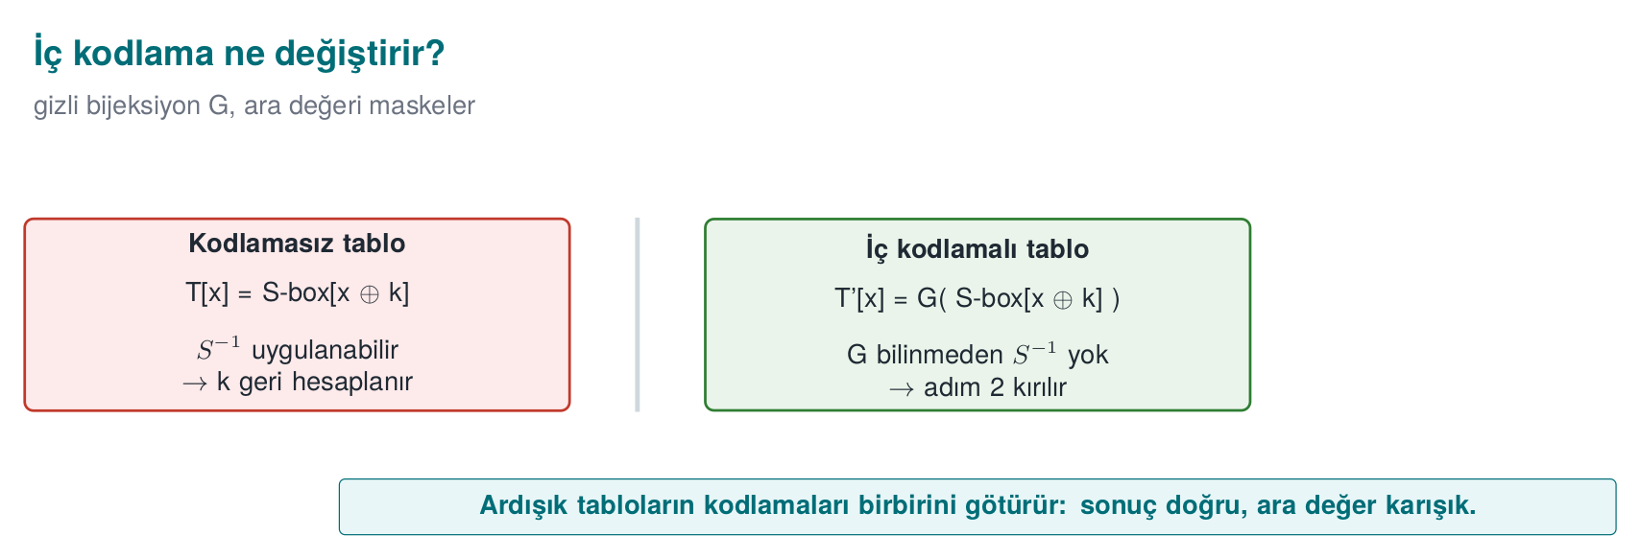

“Sonuç doğrudur” iddiasını elle doğrulayalım
Yukarıdaki cümle (“kodlamalar birbirini götürür, sonuç doğrudur”) bir iddiadan ibaret kalmasın; oyuncak örneğimizle kanıtlayalım. Daha önce kurduğumuz T = [0, 2, 3, 1] (gerçek ara değerler) ve T' = G(T) = [1, 0, 2, 3] (Tablo 1’in kodlanmış çıktısı, saldırganın gördüğü) tablolarını hatırlayın.
Zincirdeki bir sonraki tablo (Tablo 2), girdisi olarak T'[x]’i alır. Doğru sonucu üretebilmesi için önce kodlamayı geri almalı, yani G⁻¹ uygulamalıdır. G⁻¹’i çıkaralım (G’nin tersi — hangi çıktı hangi girdiden geldi):
y | 0 | 1 | 2 | 3
G⁻¹[y] | 2 | 0 | 3 | 1
Dört girdinin de tamamı için G⁻¹(T'[x])’i hesaplayıp T[x] ile karşılaştıralım:
x=0: G⁻¹(T'[0]) = G⁻¹(1) = 0 == T[0] = 0 ✓
x=1: G⁻¹(T'[1]) = G⁻¹(0) = 2 == T[1] = 2 ✓
x=2: G⁻¹(T'[2]) = G⁻¹(2) = 3 == T[2] = 3 ✓
x=3: G⁻¹(T'[3]) = G⁻¹(3) = 1 == T[3] = 1 ✓
Dört girdinin dördünde de G⁻¹(G(T[x])) = T[x] doğrulandı. Bu, Adım 3’ün iddiasının tam kanıtıdır: Tablo 2, girdisini alır almaz G⁻¹’i uygulayarak gerçek ara değeri (T[x]) geri kazanır ve hesaba doğru yerden devam eder — sonuç, sanki kodlama hiç yokmuş gibi doğru çıkar. Ama bu geri kazanım Tablo 2’nin içinde, saklı biçimde olur; saldırgan yalnızca T'[x]’i (Tablo 1 çıkışını) tek başına görürse, G’yi bilmediği için bu geri kazanımı yapamaz — tıpkı Bölüm 3’ün başındaki “İç kodlama eklenince” örneğinde gördüğümüz gibi.
Zincirleme fikrinin özeti
Her tablo çifti arasında bir “kodla → çöz” adımı vardır: çıkan tablo G ile kodlar, giren tablo G⁻¹ ile çözer. Zincirin ortasına bakan bir saldırgan (yalnız T'[x]’i görüp T[x]’e ulaşamayan biri) doğru sonucu göremez; ama zincirin başından sonuna doğru çalışan gerçek program, her adımda kodlamayı geri alarak doğru sonuca ulaşır. Chow AES’te bu fikir onlarca tablo boyunca, her seferinde farklı bir bijeksiyonla tekrarlanır.

Adım 4 — Karıştırıcı bijeksiyonlar (mixing bijections)
İç kodlamalara ek olarak, GF(2) üzerinde doğrusal karıştırıcı matrisler (ör. 8×8 ve 32×32) eklenir; bunlar bilgiyi tablolar arasında yayar, böylece bir tablodan sızan bilgi tek başına anlamlı olmaz. Chow’un tablo tipleri (literatürde I–IV) bu kodlanmış ve karıştırılmış tabloların türleridir.

Elle çözülebilir minik bir GF(2) matris örneği
Bölüm 0’da tanımladığımız doğrusal dönüşüm ve tekil olmayan matris fikirlerini somutlaştıralım. 2 bitlik bir değeri (v₁, v₀) (ör. v₁v₀ = 11 ikilik gösterimi 3 sayısıdır) karıştıran şu minik matrisi ele alalım:
M = | 1 1 | yeni_v1 = v1 XOR v0
| 0 1 | yeni_v0 = v0
Bu, GF(2) üzerinde doğrusal bir dönüşümdür: her yeni bit, eski bitlerin seçili bir XOR’udur (Bölüm 0’daki GF(2) tanımını hatırlayın: toplama = XOR).
Örnek girdi: v = 11 (yani v₁=1, v₀=1, ondalık 3).
yeni_v1 = v1 XOR v0 = 1 XOR 1 = 0
yeni_v0 = v0 = 1
Sonuç: M·v = 01 (ondalık 1). Tek başına bakan biri, “3 sayısı 1’e dönüştü” der ama hangi matrisle olduğunu bilmeden bunu tersine çeviremez.
Bu dönüşüm gerçekten tersinir mi (tekil değil mi)? M’yi aynı girdiye ikinci kez uygulayarak sınayalım — eğer özgün değere dönersek, M’nin kendi kendinin tersi (bir involüsyon) olduğunu doğrularız:
girdi: 01 (yeni_v1=0, yeni_v0=1)
yeni_v1' = 0 XOR 1 = 1
yeni_v0' = 1
sonuç: 11 ← özgün değere (3) geri döndük
Doğrulandı: M tekil olmayan bir matristir (tersi vardır — burada tesadüfen kendisidir), yani bilgi kaybolmaz, yalnız karışır. Chow AES’teki gerçek karıştırıcı matrisler 8×8 ve 32×32 boyutundadır ve rastgele seçilir, ama fikir birebir aynıdır: her biri tekil olmayan seçilir ki şifre çözme sırasında tam olarak geri alınabilsin; saldırgan içinse tek bir tablodaki değerlerin gerçek AES ara değerleriyle doğrudan ilişkisi görünmez hale gelir, çünkü değerler birçok bitin XOR’una yayılmıştır.
Neden yalnız tek bir bijeksiyon (G) yetmiyor da matris de ekleniyor?
Bir önceki alt bölümdeki G gibi tek bir tablo-çıkışı bijeksiyonu, yalnız o tablonun kendi çıktısını karıştırır. Karıştırıcı matris ise bilgiyi birden fazla bitin/bayt’ın arasına yayar; bu yüzden bir saldırganın yalnızca bir tabloya bakarak (diğerlerini görmeden) anlamlı bir örüntü bulması daha da zorlaşır. İkisi birlikte kullanılır — biri tek başına yeterli değildir; bu da 9. haftanın “tek bir gizleme kuralı yetmez, katmanlayın” dersinin buradaki karşılığıdır.

Adım 5 — Dış kodlamalar (external encodings): F ve G
En dış katmanda, tüm şifre iki gizli bijeksiyonla sarılır. Kaynak kılavuzun anlattığı gibi, whitebox AES işlemi F ve G adlı iki rastgele tekil-olmayan matrisle kapsüllenir (128 rank, “rastgele bijeksiyon”). Yani ağ artık saf AES değil, G ∘ AES ∘ F⁻¹ hesaplar:
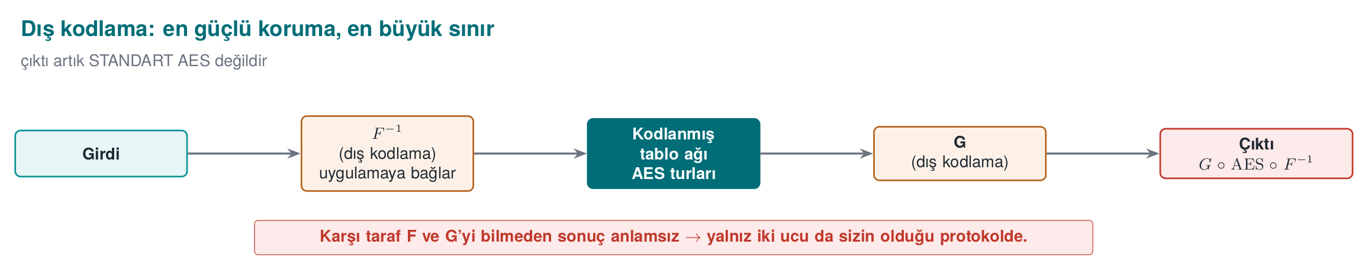
Girdi --F⁻¹--> [ kodlanmış AES tabloları ağı ] --G--> Çıktı
Bu adım hem en güçlü korumadır hem de en büyük sınırdır:
- Güç: Dış kodlama, tek başına tablolara bakarak yapılan pek çok cebirsel/istatistiksel saldırıyı (BGE, DCA türevleri) çok zorlaştırır; çünkü saldırganın gördüğü giriş/çıkış standart AES’in giriş/çıkışı değildir.
- Sınır: G ∘ AES ∘ F⁻¹ standart AES değildir. Karşı tarafın (sunucu ya da başka bir uç) F ve G’yi bilip geri almadan sonuç anlamsızdır. Bu yüzden dış kodlamalı WBC, ancak iki ucu da sizin kontrolünüzde olan bir protokolde kullanılabilir; EMV gibi standart AES bekleyen bir protokolde kullanılamayabilir.

Oyuncak örnekte dış kodlama: neden code lifting’i zorlaştırır?
Bölüm 2’de tanımladığımız kod sökme tehdidiyle dış kodlamayı birbirine bağlayalım. Oyuncak whitebox’ımıza bir girdi dış kodlaması F ekleyelim; saldırgan artık fonksiyona doğrudan x değil, F(x) besler:
x | 0 | 1 | 2 | 3
F[x] | 2 | 0 | 3 | 1
Tam ağ artık çıktı = G(T[F⁻¹(girdi)]) biçiminde çalışır (girdi önce F⁻¹ ile “çözülür”, tablo uygulanır, çıktı G ile “kodlanır”). Bunu çağıran uygulama, girdiyi göndermeden önce kendi F kodlamasını uygulamak, çıktıyı aldıktan sonra da kendi G⁻¹ kodlamasını çözmek zorundadır — yani rutin artık yalnız bu uygulamanın bildiği bir sözleşmeyle çalışır.
Şimdi Bölüm 2/6’daki saldırganın gözünden bakalım: saldırgan whitebox tablo ağını (T, G, dolaylı olarak F⁻¹’in etkisini) olduğu gibi kopyalayıp kendi programına yapıştırsa bile, kendi programı girdiyi F ile kodlamıyorsa ve çıktıyı G⁻¹ ile çözmüyorsa, elde ettiği sonuç anlamsız bayt dizileridir — orijinal uygulamanın beklediği biçimde bir şifreli metin/belirteç değildir. Saldırgan işlevi çalabilir ama doğru kullanamaz, çünkü F ve G’nin ne olduğunu bilmeden onları da kopyalaması ve kendi programına doğru sırayla uygulaması gerekir — ki bunlar genelde uygulamanın geri kalanına (Bölüm 4/5’teki cihaz/sürüm bağlamayla) sıkı sıkıya örülüdür.
Kısa özet
İç kodlama (Adım 3) ve karıştırıcı matris (Adım 4) tek bir tabloya bakan saldırganı yorar; dış kodlama (Adım 5) ise bütün rutini başka bir bağlama taşımaya çalışan saldırganı (kod sökme) yorar. İkisi farklı tehditlere karşı çalışır — bu yüzden Bölüm 6’da iki ayrı senaryo işledik.

Maliyet: WBC bedava değildir
Kavramı bir kural olarak bitirelim: WBC’nin maliyeti yüksektir. Chow AES’in tipik büyüklük mertebesi (literatürden):
Ölçüt | Yaklaşık değer (mertebe)
Tablo boyutu | Yüzlerce KB (ör. ~770 KB) — karşılaştırma: standart AES anahtarı 16–32 bayt
Tur başına tablo okuması | Binlerce arama (ör. ~3000)
Hız | Standart AES’e göre onlarca kat yavaş (ör. ~50×)
Sınav için ölçü hissi
Bir tabloların boyutunu tahmin edebilmelisiniz: ör. 288 tablo × 1 KB ≈ 294.912 bayt. Amaç kesin sayı değil, mertebeyi ve bunun neden yalnız seçili, küçük ve kritik işlemler için kullanıldığını görmektir. Bu, 9. haftadaki sanallaştırma kuralının (K-10) maliyet mantığının aynısıdır.

Alıştırma: kendi mertebe tahmininizi yapın
Ölçü hissini pekiştirmek için, aynı fikri kendi elinizle bir kez daha hesaplayalım — bu sefer farklı, basit sayılarla. Diyelim ki bir geliştirici, bir whitebox AES gerçekleştiriminde toplam 160 tablo kullanıyor ve her tablo ortalama 900 bayt yer kaplıyor:
Toplam boyut ≈ 160 tablo × 900 bayt/tablo = 144.000 bayt ≈ 140,6 KB
Karşılaştırma: standart (whitebox olmayan) bir AES gerçekleştiriminde saklanması gereken tek şey 16–32 baytlık bir anahtardır. Yani bu örnekte whitebox tabloları, düz anahtara göre kabaca 4.500–9.000 kat daha fazla yer kaplıyor (144.000 ÷ 32 = 4.500, 144.000 ÷ 16 = 9.000).
Bu hesap neyi göstermiyor?
Bu, gerçek Chow AES’in kesin boyutu değildir — yalnız “tablo sayısı × tablo boyutu” çarpımının nasıl hızla büyüdüğünü gösteren bir alıştırmadır. Sınavda sizden istenen, ezberlenmiş bir sayı değil, verilen tablo sayısı/boyutuyla bu çarpımı kurabilmenizdir.

Bölüm 3’ü kapatırken: beş adımı tek cümlede toplayalım
Oyuncak S-box’ımızla kurduğumuz beş adımı bir kez daha, tek bir zincir halinde sıralayalım: anahtarı tabloya pişir (Adım 1) → tabloları birleştirip gözlem noktalarını azalt (Adım 2) → her tablo çiftini gizli bir bijeksiyonla sar (Adım 3, elle kanıtladık: G⁻¹(G(T[x])) = T[x]) → bilgiyi matrislerle yay (Adım 4, GF(2) örneğiyle gördük) → bütün rutini uygulamaya bağlayan bir dış zarfla kapat (Adım 5). Her adım, kendinden önceki adımın tek başına yetersiz kaldığı noktayı kapatır — bu yüzden beşi de birlikte kullanılır, hiçbiri tek başına “WBC” değildir.
Bölüm 3’ün tek cümlelik özeti
Whitebox AES, anahtarı saklamaz — anahtarı, sökülmesi (matematiksel olarak) pahalı olacak şekilde tabloların yapısına dağıtır. Bölüm 4, bu dağıtmanın ne kadar pahalı olduğunun zaman içinde nasıl ucuzladığını (kırıldığını) anlatacak.

4. Saldırı geçmişi: neden “hepsi kırıldı” bir kuraldır
WBC’yi doğru konumlandırmak için en dürüst yol, tarihine bakmaktır. Aşağıdaki kronolojiyi saldırı öğretmek için değil, “bu korumaya ne kadar güvenebilirim?” sorusunu yanıtlamak için veriyoruz. Her satır, savunmacı için bir karşı önlem çıkarımıdır.
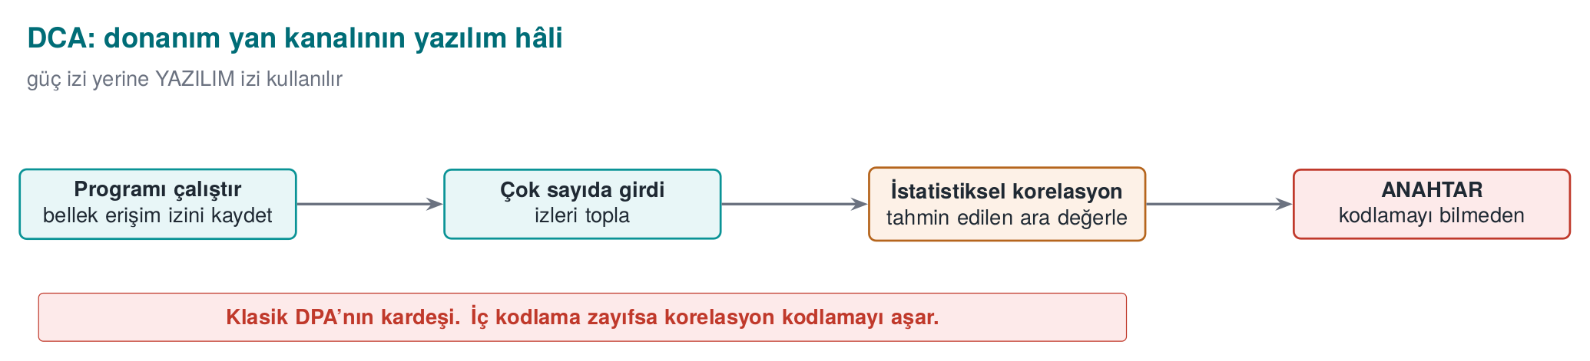
Yıl | Kilometre taşı | Savunmacı için çıkarım
2002 | Chow vd. WB-AES ve WB-DES tasarımları | WBC fikrinin doğuşu; tablo tabanlı yaklaşım
2004 | BGE saldırısı (Billet–Gilbert–Ech-Chatbi): Chow AES pratik sürede kırıldı (~2³⁰) | İç kodlamalar tek başına yetmez
2007 | Goubin/Wyseur vd.: WB-DES ve harici kodlamalı türevler kırıldı | DES tabanlı WBC bırakılır
2010’lar | Karroumi’nin “çift AES” güçlendirmesi de kırıldı (~2²²) | “Daha çok tablo” güç demek değildir
2015 | DFA (“Unboxing the White-Box”, Black Hat EU): hata enjeksiyonu, tasarımın iç matematiğini bilmeden anahtarı çıkarır | Genel (gri kutu) saldırılar WBC’ye de uygulanır
2016 | DCA (Differential Computation Analysis, CHES): yürütme izlerine güç analizi (DPA) benzeri istatistik uygulanır; iç kodlamaları görmezden gelir | Klasik yan kanal savunmaları WBC için de gerekli
2017–2024 | WhibOx yarışmaları: akademi ve endüstrinin gönderdiği tasarımların tamamı kırıldı | Bugün için: kırılmadan kalan yayımlanmış saf-yazılım WBC yok
2007 satırı neden önemli? İlk bakışta “DES kırıldı, biz zaten AES kullanıyoruz” diye geçiştirilebilir. Ama asıl ders farklıdır: 2004’te AES tabanlı whitebox kırılınca, alanın bir kısmı “belki sorun AES’in kendi yapısındadır, başka bir şifreyle (DES) dener miyiz” diye düşündü. 2007’de DES tabanlı tasarımların (ve harici kodlama eklenmiş türevlerinin) de kırılması gösterdi ki: sorun AES’e özgü değildi. Zayıflık, kullanılan şifrenin kimliğinde değil, iç kodlamaların matematiksel yapısındaydı — tıpkı Karroumi’nin “daha çok tablo” denemesinde olduğu gibi, şifreyi değiştirmek de kök nedeni düzeltmedi.
“Daha çok tablo, daha çok güvenlik” neden yanlıştır? Karroumi’nin satırındaki çıkarımı biraz açalım, çünkü sezgiye aykırı görünebilir. “Çift AES” fikri, iki bağımsız AES hesaplamasını art arda ya da yan yana çalıştırıp whitebox tablolarını ikiye katlamaktı — mantık şuydu: “saldırgan artık iki kat tabloyu çözmek zorunda, demek ki iki kat zor.” Ama güvenlik, tablo sayısıyla değil, kodlamaların matematiksel yapısıyla ilgilidir. Eğer ek tablolar da aynı türden (afin) kodlamalar kullanıyorsa, BGE benzeri bir algoritma onları da aynı yöntemle çözer — yalnız biraz daha fazla hesaplama gerekir (~2²²), tasarımı kırılmaz yapmaz. Bu, Bölüm 3’ün maliyet tartışmasına ters bir örnektir: burada maliyeti artırmak (daha çok tablo) güvenliği artırmadı, çünkü artırılan şey saldırganın gerçek zorlandığı nokta (kodlamanın yapısı) değildi.
Çıkarılan kural
Bir korumayı güçlendirmenin doğru yolu, miktarını artırmak değil, saldırının gerçekte neye dayandığını hedef almaktır. WBC bağlamında bu, rastgele/afin olmayan kodlamalar, dış kodlama ve katmanlı savunma (Bölüm 4 “Karşı önlemler”) demektir — yalnızca “daha fazla tablo” eklemek değil.
DCA ve DFA neden önemli? Çünkü bunlar tasarımın gizli matematiğini çözmeye çalışmaz. DCA, çalışırken üretilen ara değerlerin izini toplar ve tıpkı bir donanım güç analizinde (DPA) olduğu gibi istatistiksel korelasyonla anahtarı çıkarır; iç kodlamalar bu istatistiği çoğu zaman bozmaz. DFA ise çalışma anında bir değere hata enjekte edip bozulan çıktıdan anahtarı geri hesaplar. İkisi de “kutuyu açmadan” çalışır — bu yüzden yeni tasarımları da vurur.

BGE saldırısı: ilk kırılma nasıl oldu? (kavramsal)
Chow’un 2002 tasarımı bugün bakınca “sağlam” görünebilir: her tablo gizli bir bijeksiyonla (Bölüm 3’teki G gibi) sarılıdır, saldırgan tabloları tek tek incelerken rastgele görünen değerler bulur. BGE’nin (2004) fikri şuydu: Chow’un kullandığı iç kodlamalar rastgele bijeksiyonlar değil, matematiksel olarak daha yapılı (doğrusal + sabit, yani afin) dönüşümlerdi. Bir dönüşüm afin olduğunda, komşu tablolar arasındaki cebirsel ilişkiler yapılandırılabilir bir denklem sistemine dönüşür; BGE bu sistemi çözen bir algoritmayla (literatürde “afin eşdeğerlik algoritması”) kodlamaları tek tek geri kazandı — bizim Bölüm 3’te “saldırgan G’yi bilmediği için Adım B çöker” dediğimiz noktayı, G’nin özel (afin) yapısını kullanarak aştı.
Bu bizim oyuncak örneğimizle çelişmiyor mu?
Hayır. Bölüm 3’teki oyuncak G’yi rastgele bir permütasyon olarak seçtik; saldırgan onu yalnızca kaba kuvvetle (4 olası permütasyonu deneyerek) bulabilirdi. BGE’nin gösterdiği şey, gerçek Chow tasarımının kodlamalarının rastgele değil özel yapılı (afin) olması ve bu yapının kaba kuvvete gerek kalmadan çözülebilir olmasıydı. Ders: bir korumanın “matematiksel olarak karmaşık görünmesi”, onu kırılmaz yapmaz; kırılganlık genelde yapının öngörülebilir (burada: afin) olmasından gelir.

DFA: hata enjeksiyonu nasıl bir saldırıya dönüşür? (kavramsal, klasik DFA’nın yazılım hâli)
Bölüm 1’deki saldırgan oturumunun 5. adımını hatırlayın: beyaz kutu saldırgan, çalışma anında bir ara değeri değiştirebilir. Klasik (donanım) DFA, AES’te uzun süredir bilinen bir teknik ailesidir; whitebox bağlamındaki 2015 çalışması (“Unboxing the White-Box”) aynı fikri yazılıma taşır. Adım adım mantığı:
- Referans çalıştırma. Saldırgan seçtiği bir açık metni şifreletir, doğru şifreli metni kaydeder (hata yok).
- Hatalı çalıştırma. Aynı açık metni tekrar şifreletir, ama bu kez çalışma anında (Bölüm 1’deki “kısmi çalıştırma/kurcalama” yeteneğiyle) belirli bir turdaki bir ara değere kasıtlı bir hata enjekte eder (ör. bir baytı çevirir). Hatalı şifreli metni kaydeder.
- Fark alma. Doğru ve hatalı şifreli metinler karşılaştırılır. Aradaki fark, hatanın enjekte edildiği noktadaki ara değere ve dolayısıyla o noktada kullanılan anahtar malzemesine bağlıdır — hatanın etkisi rastgele değil, AES’in son turlarının doğrusal olmayan yapısı yüzünden anahtar hakkında bilgi taşıyan bir farktır.
- Tekrarla ve daralt. Farklı hata noktaları/değerleriyle adım 1–3 tekrarlanır; her tekrar olası anahtar adaylarını daraltır, sonunda tek bir anahtara iner.
Neden whitebox’a özel bir sorun? Çünkü DFA, tasarımın iç kodlamalarını (G, F, karıştırıcı matrisler) hiç umursamaz — yalnız girdi/çıktı çiftlerindeki farkla ilgilenir. Bölüm 3’teki bütün emeğimiz (iç kodlama, karıştırıcı matris, dış kodlama) DFA’nın 3. adımındaki “fark, anahtar hakkında bilgi taşır” ilişkisini ortadan kaldırmaz — çünkü kodlamalar sabit kalsa da AES’in kendi matematiği (S-box’ın doğrusal olmayışı) hâlâ oradadır.
Sık yapılan hata → sonuç → kural
Hata: “WBC yayımlandığı anda saldırıya dayanıklıydı, bugün de dayanıklıdır” varsayımı — yani bir korumanın doğum anındaki gücünü, süresiz kabul etmek.
Sonuç: WhibOx yarışmalarının (2017–2024) gösterdiği gibi, saf yazılım WB-AES tasarımlarının tamamı zamanla kırıldı; BGE 2002 tasarımını, DCA/DFA de sonraki nesil karşı önlemleri sırayla düşürdü. “Bugün kırılmadı” ile “kırılamaz” aynı şey değildir.
Kural: WBC’yi süresi olan bir savunma gibi tasarlayın: anahtar yenileme takvimiyle, izleme/telemetriyle (saldırı belirtisi var mı?) ve “bir gün bu tasarım da düşecek, o zaman ne yaparız?” planıyla birlikte. Bu, 10. haftanın kripto-periyodu fikrinin whitebox’a uygulanmış hâlidir.
Fark/hata karşılaştırması fikrini oyuncak ölçekte görelim: aynı girdi için doğru ve hataya uğratılmış iki çalıştırmayı karşılaştırıp, farkın ne zaman bilgi taşıdığını izleyin. Bu, çalışan bir saldırı aracı değildir — gerçek DFA/DCA, bunun gibi yüzlerce-binlerce karşılaştırmayı istatistiksel olarak birleştirir.
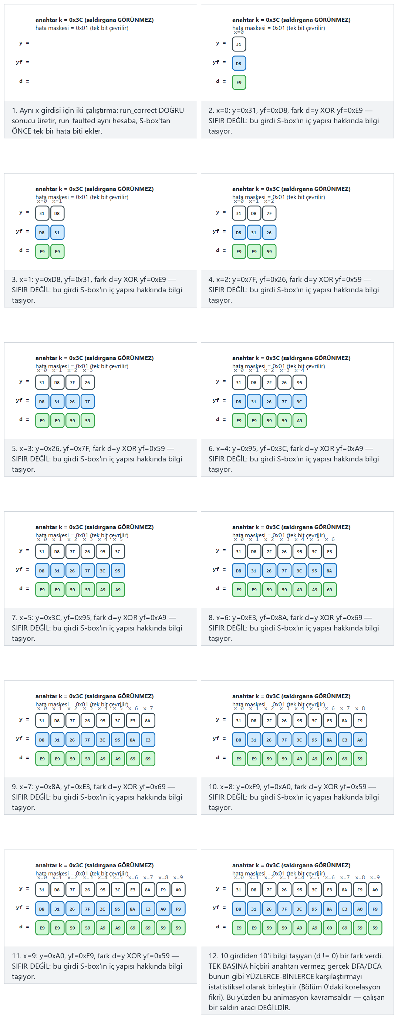
Normal (bit 0 hatası), Zor (bit 7 hatası, 16 girdi) ve uç durum (hata maskesi sıfır — fark her zaman sıfır) örneklerini deneyin, ya da 🎲 ile kendi anahtarınızı ve hata konumunuzu üretin.

WhibOx: bağımsız bir sınav neden önemli?
WhibOx, akademisyenlerin ve şirketlerin kendi WB-AES tasarımlarını herkese açık olarak gönderip, dünyanın her yerinden araştırmacının bunları kırmaya çalıştığı bir yarışma dizisidir. Bunun önemi şudur: bir şirketin kendi iç ekibiyle test ettiği bir tasarımın “kırılmadı” demesiyle, bağımsız, çok sayıda ve motivasyonlu saldırganın önüne konmuş bir tasarımın “kırılmadı” demesi aynı güven düzeyinde değildir. WhibOx ikincisini sağlar. 12. haftada göreceğimiz “bağımsız değerlendirme” fikrinin whitebox’taki karşılığı budur.

Sıkça karıştırılan üç kısaltma: BGE, DCA, DFA
Zayıf ön bilgiyle bu üç kısaltmayı birbirine karıştırmak çok kolaydır — üçü de “whitebox’ı kırma” başlığı altında anılır. Aşağıdaki tablo onları birbirinden ayıran tek soruyu verir:
Saldırı | Ne yapar? (bir cümle) | Statik mi, dinamik mi? (Bölüm 0) | Ayırt edici soru
BGE (2004) | İç kodlamaların afin (doğrusal+sabit) yapısını cebirsel bir algoritmayla çözer | Statik — yalnız binary’yi okur, çalıştırmaz | “Anahtar, denklem çözerek mi bulundu?”
DCA (2016) | Çalıştırma izlerine (Bölüm 0) DPA benzeri istatistiksel korelasyon uygular | Dinamik — programı çok kez çalıştırıp izler | “Anahtar, çok sayıda izin istatistiğinden mi çıkarıldı?”
DFA (2015) | Çalışma anında hata enjekte edip doğru/hatalı çıktı farkından anahtar çıkarır | Dinamik — programı çalıştırır ve bozar | “Anahtar, kasıtlı bir hatanın etkisinden mi çıkarıldı?”
Tek cümlelik ayırt edici
BGE = matematik (denklem çöz); DCA = istatistik (çok izi karşılaştır); DFA = sabotaj (hata ver, farkı ölç). Üçü de whitebox’ı hedefler ama hiçbiri aynı yöntemi kullanmaz — bu yüzden Bölüm 4’teki karşı önlem tablosunda hiçbir satır üçünü birden kapatmıyordu.

Karşı önlemler (savunma kuralları)
Araştırma durmadı; DCA/DFA’ye karşı önlemler geliştirildi. Ama hiçbiri “artık güvenli” demez; hepsi maliyeti artırır:
- Statik rastgelelik ve doğrusal olmayan maskeleme (ör. Biryukov–Udovenko 2018): DCA’nın dayandığı doğrusal korelasyonu bozmaya çalışır.
- Dış kodlama (F, G): DCA/DFA/BGE’yi zorlaştırır — ama gördüğümüz sınırla: standart AES uyumluluğunu kırar.
- Katmanlı savunma: WBC’nin çevresine 9. haftanın gizleme kuralları, 6. haftanın RASP’ı (anti-debug, kurcalama ve bütünlük denetimi) konur; amaç, saldırganın izleri toplamasını (DCA) ve hata enjekte etmesini (DFA) zorlaştırmaktır.
- Anahtar yenileme ve kısa ömür: Anahtar sık yenilenirse, bir anahtarı çıkarmanın değeri düşer (10. hafta, kripto-periyot).
- Cihaz/sürüm bağlama: Kod sökmeye (code lifting) karşı; tablolar yalnız belirli bir cihazda/sürümde anlamlı olur.
- Sunucu tarafı risk denetimi: Uçtaki koruma ne olursa olsun, işlemin sunucuda ayrıca değerlendirilmesi (hız sınırı, anomali, ATC/sayaç denetimi) son ve en güvenilir savunmadır.
- Donanım köküne taşıma: Mümkünse anahtarı hiç yazılıma koymamak — TEE, güvenli öğe (SE), HSM (bölüm 5).

Hangi karşı önlem hangi saldırıyı zorlaştırır? (özet tablo)
Yukarıdaki listeyi saldırılarla eşleştirelim — bir karşı önlem “her şeyi” durdurmaz, belirli bir saldırı sınıfını zorlaştırır:
Karşı önlem | BGE’yi zorlaştırır mı? | DCA’yı zorlaştırır mı? | DFA’yı zorlaştırır mı? | Code lifting’i durdurur mu?
Doğrusal olmayan maskeleme | Evet (afin yapıyı bozar) | Kısmen | Hayır | Hayır
Dış kodlama (F, G) | Evet | Kısmen | Kısmen | Kısmen (uygulamaya bağlarsa)
RASP / anti-debug (6. hafta) | Hayır (doğrudan) | Evet (iz toplamayı zorlaştırır) | Evet (hata enjeksiyonunu zorlaştırır) | Hayır
Anahtar yenileme | Hayır | Hayır | Hayır | Hayır — ama etkisini kısaltır
Cihaz/sürüm bağlama | Hayır | Hayır | Hayır | Evet
Sunucu tarafı risk denetimi | Hayır | Hayır | Hayır | Dolaylı (anormal kullanım yakalanır)
Donanım köküne taşıma (TEE/SE/HSM) | Tartışmasız — sorunu ortadan kaldırır | Aynı | Aynı | Aynı
Bu tablodan çıkan ders
Hiçbir tek karşı önlem satırı bütün sütunları yeşile boyamıyor. Bu yüzden savunma her zaman birden fazla satırın toplamıdır — tıpkı 9. haftada tek bir gizleme kuralının (K-01…K-08) yetmediğini, hepsinin birlikte kullanılması gerektiğini öğrendiğimiz gibi.

Saldırının maliyeti saldırgan açısından: hangi teknik ne gerektirir?
Bölüm 2’de savunmacının maliyetinden söz etmiştik; şimdi aynı tabloyu saldırgan tarafından kuralım. Bir karşı önlemin “ne kadar işe yaradığını” değerlendirirken, saldırının gerektirdiği erişim ve beceri düzeyini de hesaba katmak gerekir — çünkü bir savunmanın amacı saldırıyı imkânsız kılmak değil, onu gereken beceri ve çabayı yükselterek çoğu saldırgan için karlı olmaktan çıkarmaktır.
Teknik | Gereken erişim | Gereken beceri | Otomatikleştirilebilir mi?
Entropi taraması (Bölüm 2) | Binary’ye salt okunur erişim (statik) | Düşük — hazır araçlarla | Evet, kolayca
Cebirsel tablo saldırısı (Bölüm 3, Adım A–C) | Binary’ye salt okunur erişim (statik) | Orta — S-box cebirini anlamak | Evet
BGE (afin eşdeğerlik) | Binary’ye salt okunur erişim (statik) | Yüksek — özel algoritma gerekir | Kısmen (belirli tasarımlara özel)
DCA | Programı çalıştırma + enstrümantasyon (dinamik) | Orta-yüksek — istatistik bilgisi | Evet, büyük ölçüde
DFA | Programı çalıştırma + değiştirme (dinamik, kurcalama) | Yüksek — hata enjeksiyon noktalarını bulmak | Kısmen
Kod sökme (code lifting) | Binary’yi kopyalama (statik, en düşük çaba) | Düşük — anahtar bilgisi bile gerekmez | Evet
Bu tablo neyi öğretiyor?
Dikkat edin: en ucuz saldırı (kod sökme) en gelişmiş kriptanalitik bilgiyi gerektirmiyor — yalnız kopyalama. Bu yüzden Bölüm 6’daki iki senaryonun ikisi de derste yer alıyor: bir sistem yalnız BGE/DCA/DFA’ya karşı sağlamlaştırılıp kod sökmeye karşı savunmasız bırakılabilir. Savunma tasarlarken “hangi saldırı en ucuz?” sorusunu da sormak gerekir, yalnız “hangi saldırı en etkileyici?” değil.
Ana kural (tekrar): WBC bir katmandır, çözüm değil
Kaynak kılavuzun ilk cümlesini hatırlayın: WBC saldırgan yeteneklerine karşı uygulamayı koruyan şey kod sağlamlaştırma ve RASP ile birlikte WBC’dir. WBC’yi tek başına “anahtarı güvene aldım” diye sunmak, bu dersteki en ciddi değerlendirme hatasıdır. Doğru ifade: “anahtar çıkarmayı şu kadar geciktiriyorum; asıl güvencem anahtar yenileme, cihaz bağlama ve sunucu risk denetiminde.”

5. WBC’nin katmanlı savunmadaki yeri
Bir güvenli programlama kuralı olarak WBC’yi nereye koyacağımızı netleştirelim. Aşağıdaki tablo, bir anahtarı korumak için seçeneklerin güç/maliyet sırasını verir:
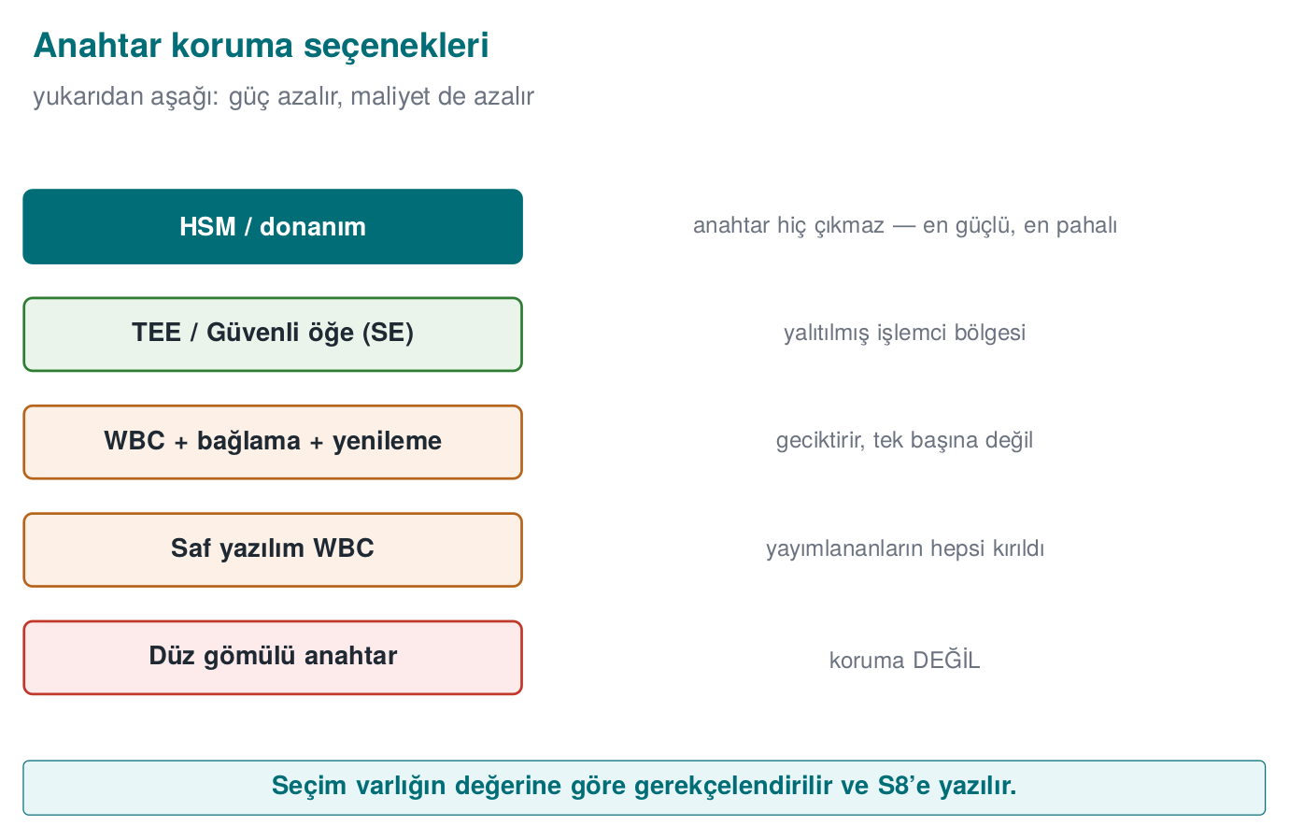
Seçenek | Anahtar nerede? | Güç | Ne zaman?
Sabit dizide düz anahtar | Yazılımda, açık | Yok | Asla (naif)
Gizlenmiş/parçalanmış anahtar | Yazılımda, gizlenmiş | Çok düşük | Yalnız düşük değerli, kısa ömürlü sırlar
WBC + katmanlı savunma | Yazılımda, tablolara gömülü | Orta (geciktirir) | Donanım kökü yoksa; anahtar yenileme + sunucu denetimiyle
TEE / Güvenli Öğe (SE) | Donanımla yalıtılmış | Yüksek | Cihaz destekliyorsa tercih edilir
HSM / SoftHSM (PKCS#11) | Donanım (ya da yazılım benzetimi) modülünde | Yüksek | Sunucu tarafı; anahtar hiç dışarı çıkmaz
Dört kısaltmayı karıştırmayın: TEE, SE, HSM, SoftHSM
- TEE — bir işlemcinin içindeki yalıtılmış bölge; istemci (telefon/cihaz) tarafında.
- SE (Güvenli Öğe) — ayrı, bağımsız bir çip; yine istemci tarafında, TEE’den de fiziksel olarak daha izole.
- HSM — sunucu tarafında, anahtar işlemlerini yapan özel donanım kutusu/kartı.
- SoftHSM — HSM’in yazılım benzetimi; yalnız arayüz (PKCS#11) aynıdır, donanım güvencesi yoktur (yalnız geliştirme/test).
Kısaca: TEE/SE = istemci tarafı donanım kökü; HSM/SoftHSM = sunucu tarafı donanım (benzetimi) kökü.
Tablonun her satırını tek tek açalım, çünkü sınavda “hangi seçenek ne zaman doğrudur” sorusu gerekçesiyle sorulabilir:
- Sabit dizide düz anahtar. Bölüm 2’de gördük: entropi taraması ve doğrudan okuma ile saniyeler içinde bulunur. Hiçbir üretim sisteminde kabul edilebilir değildir.
- Gizlenmiş/parçalanmış anahtar. Bölüm 2’deki “yalnız XOR ile karıştırma” örneği gibi teknikler; çözme bilgisi anahtarla aynı binary’de olduğu için güç eklemez. Yalnız çok düşük değerli, çok kısa ömürlü sırlar için (ör. saniyeler süren bir geçici belirteç) kabul edilebilir, çünkü saldırganın kazancı zaten sınırlıdır.
- WBC + katmanlı savunma. Bölüm 3–4’te gördüğümüz gibi anahtarı matematiksel olarak tablolara dağıtır; tek başına değil, anahtar yenileme + cihaz bağlama + sunucu denetimiyle birlikte kullanılınca orta düzeyde bir gecikme sağlar. Donanım kökü yokken en iyi seçenektir.
- TEE / Güvenli Öğe (SE). Anahtar hiçbir zaman normal işletim sistemi belleğine açık biçimde çıkmaz; bu yüzden yazılım tabanlı bütün saldırılara (entropi taraması, cebirsel çözüm, DCA, DFA, code lifting) karşı yapısal olarak dirençlidir. Cihaz destekliyorsa tercih nedeni budur.
- HSM / SoftHSM. Bölüm 5’in az önceki alt bölümünde gördüğümüz gibi, sunucu tarafı için aynı fikrin karşılığıdır; gerçek HSM’de anahtar donanımdan hiç çıkmaz, SoftHSM’de ise yalnız arayüz aynıdır, güvence düzeyi düşüktür (geliştirme/test dışında kullanılmamalı).
Karar kuralı
Anahtarı yazılıma koymak zorunda değilseniz, koymayın. Donanım kökü (TEE/SE/HSM) varsa tercih edin. WBC, donanım kökünün olmadığı ya da her cihaza güvenilemediği durumlarda, anahtar çıkarmayı geciktiren bir ödünleşim çözümüdür — ve her zaman anahtar yenileme, cihaz/sürüm bağlama ve sunucu risk denetimiyle birlikte.

İşlenmiş örnek: karar kuralını üç varlığa uygulayalım
Kuralı soyut bırakmayalım; hayali (sentetik) bir mobil uygulamanın üç farklı varlığı için, sırayla karar verelim. Her varlık için üç soru soracağız: (1) Varlığın değeri ne kadar yüksek? (2) Cihazda bir donanım kökü (TEE/SE) var mı/güvenilir mi? (3) Varlık ne kadar sık/uzun süre kullanılacak?
Varlık | Değer | Donanım kökü var mı? | Karar | Gerekçe
1. Oturum belirteci şifreleme anahtarı (kısa ömürlü, dakikalarca geçerli) | Düşük–orta | Bilinmiyor (her cihaz desteklemeyebilir) | Gizlenmiş anahtar yeter (WBC gerekmez) | Kısa ömür zaten saldırganın kazancını sınırlar; WBC’nin maliyetine değmez
2. Yerel veritabanı şifreleme anahtarı (aylarca geçerli, kullanıcı verisi) | Yüksek | Telefonların çoğunda TEE var, ama her modelde değil | TEE varsa TEE; yoksa WBC + cihaz bağlama + sık yenileme | Tek bir korumaya güvenmemek; donanım varsa onu tercih etmek (Bölüm 3’teki maliyet tablosu)
3. Sunucuya giden ödeme imzalama anahtarı | Çok yüksek | Sunucu tarafında donanım kökü var (HSM) | HSM, anahtar hiç istemciye gelmez | En yüksek değerli varlık için en güçlü seçenek; istemciye hiç taşımamak WBC’ye bile gerek bırakmaz
Gözlenen örüntü: WBC, tablo sadece 2. satırda ortaya çıkıyor — yani “donanım kökü güvenilir biçimde yok” ve “değer düşük değil” kesişiminde. 1. satırda WBC gereksiz maliyet; 3. satırda WBC gereksiz risk (madem anahtarı hiç istemciye koymaya gerek yok, koymamak her zaman daha güvenlidir).
Aynı kararı üç değil, 12-16 varlığa uygulayalım. Aşağıdaki animasyon her varlık için altı katmanı (OBF, WBC, ROTATE, BIND, AUDIT, HWROOT) tek tek sorar; wbc kararının her zaman dört katmanı birlikte etkinleştirdiğini, plain kararının ise hiçbirini etkinleştirmediğini (bu yüzden “asla”) izleyin.
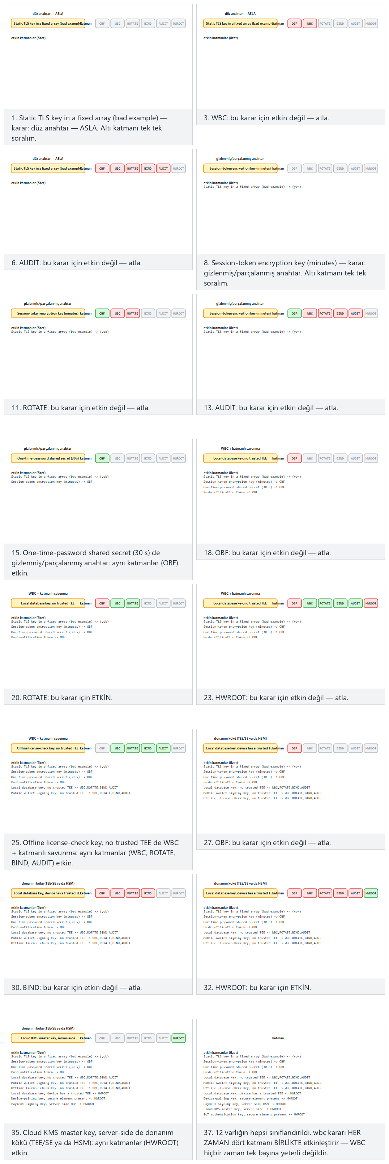
Normal (12 varlık, dört karar da temsil ediliyor), Zor (16 varlık) ve uç durum (hepsi WBC / hepsi donanım kökü) örneklerini deneyin, ya da 🎲 ile kendi varlık listenizi üretin.

“Donanım kökü var ama güvenilir değil” ne demek?
Yukarıdaki tablonun ikinci satırındaki “TEE varsa TEE; yoksa WBC” kararının içinde gizli bir varsayım var: TEE’nin varlığı, ona güvenilebileceği anlamına gelmez. Bunu açalım:
- Cihaz kök erişimine (root/jailbreak) sahipse: işletim sistemi seviyesindeki birçok koruma devre dışı bırakılabilir. TEE, işlemcinin ayrı bir güvenlik sınırı olduğu için genelde yine de dirençlidir — ama TEE’ye erişimi yöneten arabirimler güvenilmeyen işletim sisteminden çağrıldığı için, uygulamanın “TEE’yi doğru kullandığından” ekstra emin olunması gerekir.
- Eski/düşük maliyetli cihaz modelleri: TEE desteği iddia etseler bile, üretici tarafından yeterince test edilmemiş ya da güncel olmayan bir TEE gerçekleştirimi sunabilirler.
- Uygulamanın kontrol edemediği bir değişken: bir mobil uygulama, çalıştığı binlerce farklı cihaz modelini tek tek doğrulayamaz; bu yüzden “TEE var” bilgisini koşulsuz güvenilir kabul etmek risklidir.
Pratik sonuç: Gerçekçi bir tasarım, “TEE varsa kesin güvenli” demez; TEE’yi tercih eder ama Bölüm 5’in geri kalan katmanlarını (anahtar yenileme, sunucu risk denetimi) TEE olsa bile tamamen bırakmaz — yalnız saf yazılım (WBC) durumundaki kadar ağır uygulamayabilir. Bu, “tek katman = kırılgan katman” kuralının (Bölüm 6) donanım köküne bile uygulanmasıdır.
Sık yapılan hata → sonuç → kural
Hata: Bir projede “whitebox kullandık” demeyi, her anahtar için otomatik bir güvenlik artışı sanmak — yani WBC’yi seçici değil, varsayılan koruma olarak uygulamak.
Sonuç: Düşük değerli, kısa ömürlü bir varlığa WBC uygulamak yalnızca boyut/hız maliyeti (Bölüm 3) katar, güvenlik kazandırmaz; yüksek değerli bir varlığı (ör. 3. satır) istemciye hiç koymamak yerine WBC ile “korumak”, gereksiz bir risk yüzeyi (code lifting, DCA/DFA) yaratır.
Kural: Her varlık için ayrı ayrı karar verin (yukarıdaki üç tablo satırı gibi). “Hepsini WBC’ye gömdük” bir güvenlik iddiası değil, çoğu zaman bir tasarım tembelliği işaretidir.

SoftHSM ve PKCS#11 (sunucu tarafı köprü, 10. haftadan)
Onuncu haftada anahtar saklama için PKCS#11 ve SoftHSM’den söz etmiştik. Sunucu tarafında anahtar, standart bir PKCS#11 arayüzü ardında tutulur; uygulama anahtarın değerini hiç görmez, yalnız “şunu imzala/şifrele” der. SoftHSM, gerçek bir HSM’in yazılım benzetimidir; aynı arayüzü sunar, bu yüzden geliştirme ve test için kullanılır ama gerçek donanım koruması sağlamaz. WBC’nin uçtaki (istemci) problemine karşılık, bu sunucudaki anahtar problemine yanıttır.

Bir imzalama isteği PKCS#11 ardında adım adım nasıl işlenir?
Fikri somutlaştırmak için, sunucu tarafındaki bir uygulamanın bir işlemi imzalattığı anı adım adım izleyelim (kavramsal akış; gerçek bir API çağrısı dizisi değil):
- Uygulama bir istek hazırlar. “Şu 32 baytlık özet değerini, anahtar-kimliği=7 ile imzala” der. Uygulama anahtarın değerini hiçbir zaman görmez, yalnız bir kimlik (ID) ile referans verir.
- PKCS#11 katmanı isteği modüle iletir. İstek, standart PKCS#11 arayüzü üzerinden ya gerçek bir HSM’e ya da (geliştirme/test ortamında) SoftHSM’e gider.
- Modül anahtarı kendi sınırları içinde kullanır. Modül (HSM ya da SoftHSM), anahtar-kimliği=7’ye karşılık gelen özel anahtarla imzalama işlemini kendi içinde yapar; özel anahtar modülün dışına hiçbir zaman çıkmaz.
- Yalnız sonuç döner. Uygulamaya yalnızca imza (sonuç) döner; anahtarın kendisi asla ağ üzerinden ya da bellek arasında düz biçimde dolaşmaz.
Gerçek HSM ile SoftHSM arasındaki fark tam olarak burada devreye girer: gerçek bir HSM’de 3. adım, kurcalamaya dirençli, dışarıdan erişilemeyen bir donanım çip içinde olur — işletim sistemi seviyesinde bir saldırgan bile anahtarı çıkaramaz. SoftHSM’de ise aynı 3. adım, sunucunun kendi belleğinde, normal bir işlem olarak çalışır; arayüz (API) aynıdır ama altındaki güvence düzeyi tamamen farklıdır — sunucuyu ele geçiren bir saldırgan, SoftHSM’in bellek alanına da erişebilir.
Sık yapılan hata → sonuç → kural
Hata: “PKCS#11 arayüzünü kullanıyoruz, o yüzden HSM güvenliğindeyiz” demek — SoftHSM ile gerçek HSM’i arayüz aynı olduğu için eş değer güvenlikte saymak.
Sonuç: Üretimde SoftHSM kullanan bir sistem, sunucusu ele geçirilirse anahtarını normal bir dosya/bellek sızıntısı kadar kolay kaybedebilir; “HSM kullanıyoruz” cümlesi yanlış bir güven duygusu yaratır.
Kural: SoftHSM’i yalnız geliştirme ve test için kullanın; üretimde, yüksek değerli anahtarlar için gerçek donanım HSM’e (ya da bulut sağlayıcısının donanım destekli anahtar yönetim hizmetine) geçin. Arayüz aynı kalabilir (kod değişmez); altındaki güvence değişmelidir.

6. Hatalı → saldırı → koruma (özet senaryo)
Bu haftanın kurallarını tek bir hikâyede toplayalım (sentetik, savunma amaçlı):
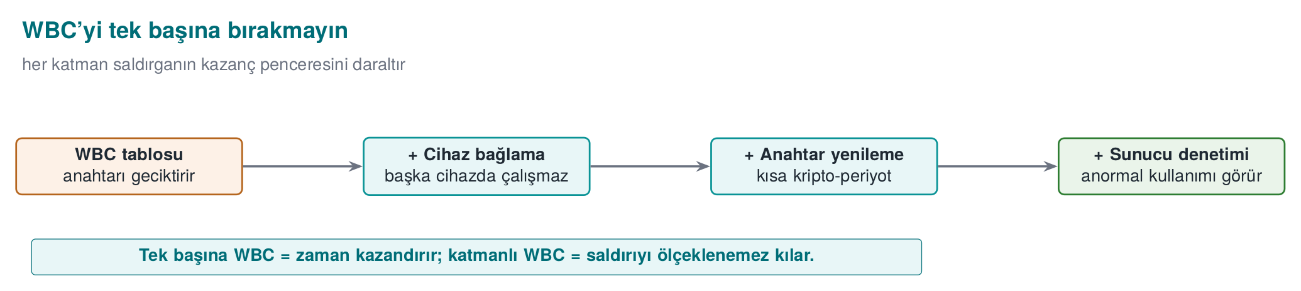
- Hatalı tasarım: İstemci uygulaması bir veri şifreleme anahtarını static const uint8_t k[16] olarak gömer.
- Saldırı (kavramsal): strings ve entropi taraması yüksek entropili 16 baytlık bloğu bulur; bir hata ayıklayıcı, şifreleme çağrısında bu bloğun anahtar olarak kullanıldığını doğrular. Anahtar dakikalar içinde çıkar.
- Koruma (katmanlı):
  - Anahtarı mümkünse TEE/SE’ye taşı; değilse WBC tablolarına göm (düz bayt dizisi kalmasın).
  - WBC’yi 9. haftanın gizleme kurallarıyla ve 6. haftanın RASP’ıyla (anti-debug, kurcalama tespiti) sar; böylece DCA izleri toplamak ve DFA hata enjekte etmek zorlaşır.
  - Cihaz/sürüm bağla: tablolar başka cihaza kopyalanınca (code lifting) işe yaramasın.
  - Anahtarı sık yenile (kısa kripto-periyot) ve sunucuda risk denetimi uygula.
- Dürüst kalan risk: Yeterince kararlı bir saldırgan tek bir cihazda anahtarı yine de çıkarabilir; ama artık bir kopyayı kırmak bütün sistemi açmaz ve çıkarılan anahtarın ömrü kısadır.

İkinci senaryo: kod sökmeye (code lifting) karşı katmanlar (sentetik)
Aynı yapıyı, bu kez Bölüm 2’de tanımladığımız kod sökme tehdidine karşı işleyelim — çünkü bu tehdit, “anahtarı düz gömme” hatasından farklı bir hata sınıfına karşılık gelir ve farklı katmanlar gerektirir.
- Hatalı tasarım. Bir dijital içerik uygulaması (sentetik: bir “lisans doğrulama” bileşeni), whitebox AES rutinini dış kodlama olmadan (yalnız Bölüm 3’teki iç kodlama + karıştırıcı matrislerle) kurar. Rutin, herhangi bir uygulamadan çağrılabilecek bağımsız bir fonksiyon gibi tasarlanmıştır: girdi/çıktı standart AES girdi/çıktısıyla aynı biçimdedir (Bölüm 3, Adım 5’teki “dış kodlama olmadan AES işlevini birebir hesaplar” durumu).
- Saldırı (kavramsal). Saldırgan anahtarı hiç çıkarmaya çalışmaz (BGE/DCA/DFA gerekmez). Bunun yerine, whitebox tablolarını ve onları çağıran kodu olduğu gibi kopyalar, kendi sahte uygulamasına yapıştırır. Sahte uygulama artık geçerli lisans yanıtları üretebilir — anahtarı hiç bilmeden, yalnızca işlevi çalarak.
- Koruma (katmanlı).
  - Dış kodlama (F, G) ekle (Bölüm 3, Adım 5): rutinin girdi/çıktısını uygulamaya özgü bir biçime bağla; artık rutin “genel AES” hesaplamaz, yalnız bu uygulamanın beklediği kodlanmış girdi/çıktıyla anlamlı sonuç verir.
  - Cihaz/sürüm bağlama ekle (Bölüm 4/5): dış kodlamanın parametreleri, cihaz kimliği ya da sürüm bilgisiyle türetilsin; tablolar başka bir cihaza kopyalanınca farklı (yanlış) sonuç üretsin.
  - Sunucu tarafı doğrulama ekle: lisans yanıtı, sunucuda ayrıca denetlensin (ör. beklenmedik cihaz sayısından aynı lisansın kullanılması, anomali olarak işaretlensin).
- Dürüst kalan risk. Dış kodlama ve cihaz bağlama, kod sökmeyi o cihaza özgü hale getirerek zorlaştırır; ama saldırgan o cihazın kendisini ele geçirirse (ör. cihazın tamamını kopyalarsa), yine de çalışan bir kopya elde edebilir. Bu yüzden 3. adımdaki sunucu tarafı denetim, son savunma hattı olarak kalır — tıpkı ilk senaryodaki gibi.

Her iki senaryo için kaba bir zaman çizelgesi
Sayısal bir kesinlik iddia etmeden, “hangi adım ne kadar sürer” konusunda mertebe hissi vermek faydalıdır — Bölüm 4’teki “saldırının maliyeti” tablosuyla aynı ruhta:
Adım | Kabaca ne kadar sürer? | Neden
Entropi taraması / statik analiz (Senaryo 1) | Dakikalar | Otomatik araçlarla tek geçiş
Whitebox rutinini bulup kopyalama (Senaryo 2) | Dakikalar–saatler | Rutini kod tabanında bulmak (K-06 varsa biraz daha uzun) zaman alır, kopyalama hızlıdır
BGE tarzı cebirsel çözüm | Saatler–günler | Özelleşmiş algoritma ve araç gerektirir
DCA (çok sayıda iz toplama + istatistik) | Saatler–günler | Binlerce çalıştırma + analiz otomasyonu kurmak zaman alır
DFA (hata noktası bulma + tekrarlama) | Günler | Doğru hata noktasını bulmak deneme-yanılma gerektirir
Savunmayı tasarlayıp uygulamak (geliştirici) | Haftalar–aylar | Tasarım, test, performans ayarı, bağımsız değerlendirme (12. hafta)
Bu tablodan ne çıkarmalı?
En ucuz saldırılar (entropi taraması, kod sökme) aynı zamanda en hızlı olanlardır — bu yüzden Bölüm 2 ve 6’da bunlara özel önem verdik. Savunmayı tasarlamak saldırmaktan çok daha uzun sürer; bu asimetri (Bölüm 2’deki maliyet dengesi) zaman ekseninde de geçerlidir ve savunmacının neden erken davranması gerektiğini (proje teslim tarihini beklememesi) açıklar.

İki senaryonun ortak dersi
Önce iki senaryoyu yan yana koyup farklarını görelim:
 | Senaryo 1: düz gömülü anahtar | Senaryo 2: dış kodlamasız rutin
Hatalı tasarım | Anahtar static const dizide, açık | Whitebox rutini standart AES girdi/çıktısıyla çalışıyor
İlk saldırı | Entropi taraması + hata ayıklayıcı doğrulaması | Rutini/tabloları olduğu gibi kopyalama
Saldırgan anahtarı biliyor mu? | Saldırının sonunda evet | Hiçbir zaman — anahtarı hiç görmeden işlevi çalıyor
Hangi bölümün konusu | Bölüm 2 (naif çözümler) | Bölüm 2 (kod sökme) + Bölüm 3, Adım 5 (dış kodlama)
Anahtar katman | TEE/SE ya da WBC tabloları | Dış kodlama (F, G) + cihaz/sürüm bağlama
Son savunma hattı | Sunucu risk denetimi | Sunucu risk denetimi
İki senaryo da farklı hatalarla başlıyor (düz gömülü anahtar vs. dış kodlamasız rutin) ve farklı ilk saldırılarla ilerliyor (entropi taraması/cebirsel çözüm vs. doğrudan kopyalama) ama aynı yerde bitiyor: tek bir teknik katman (yalnız WBC, yalnız cihaz bağlama, yalnız sunucu denetimi) hiçbirinde tek başına yetmiyor. Bu, dersin baştan beri işlediği örüntüyü doğrular:
- 3. hafta: “Gizlilik kriptografinin işidir, algoritmanın gizliliğine güvenmeyin” (Kerckhoffs).
- 9. hafta: “Tek bir gizleme kuralı yetmez, K-01…K-08’i katmanlayın.”
- 11. hafta (bu hafta): “Tek bir whitebox tasarımı yetmez; anahtar yenileme + cihaz bağlama + sunucu denetimi + (mümkünse) donanım köküyle katmanlayın.”
Üç haftanın da ortak cümlesi: “tek katman = kırılgan katman.”

Bu haftanın büyük resmi: baştan sona tek bir bakış
Proje bölümünüzü yazmadan önce, bu haftanın yedi bölümünün (0–6) nasıl tek bir hikâye oluşturduğunu, baştan sona, kısaca gözden geçirelim. Amaç yeni bir şey öğretmek değil, öğrendiklerinizin birbirine nasıl bağlandığını bir kez daha görmenizdir.
- Bölüm 0 — Temel kavramlar. Sıfırdan başladık: şifreleme, anahtar, S-box, arama tablosu, XOR, bijeksiyon, entropi, iz, korelasyon, GF(2)… Bunların hiçbiri whitebox’a özel değildi; hepsi araçlarımızdı. Bölüm 1’den itibaren bu araçları kullandık.
- Bölüm 1 — Üç saldırgan modeli. 3. haftadaki kara kutu varsayımının, istemci tarafı kodda çöktüğünü gördük. Beyaz kutu saldırganın altı adımlık oturumunu (edinme → statik analiz → hata ayıklayıcı → bellek okuma → kurcalama → otomasyon) izledik. Bu altı adım, Bölüm 4’teki bütün saldırıların (BGE=statik, DCA/DFA=dinamik) ön koşuluydu.
- Bölüm 2 — Problem neden zor? Naif çözümlerin (düz anahtar, yalnız XOR) neden çöktüğünü elle hesapladık (0x3C XOR 0x5A örneği). Kod sökme tehdidini tanıdık. WBC’nin, “9. haftanın gizleme kurallarının kriptografiye uygulanmış hâli” olduğunu gördük.
- Bölüm 3 — Chow AES, adım adım. Beş adımı (kısmi değerlendirme → T-box birleştirme → iç kodlama → karıştırıcı matris → dış kodlama) oyuncak bir S-box üzerinde tamamen elle kurduk: önce anahtarı 4 girdiden de tutarlı biçimde çıkardık (Adım A–C), sonra iç kodlama G ekleyince aynı saldırının çelişkili ve yanlış sonuçlar verdiğini gördük, sonra DCA’nın bunu neden basit bir eşleşme testiyle değil istatistikle aştığını bir tabloyla izledik. Bölümü, boyut/hız maliyetinin mertebesini hesaplayarak kapattık.
- Bölüm 4 — Saldırı geçmişi. BGE (matematik), DCA (istatistik) ve DFA (sabotaj) saldırılarını birbirinden ayırt etmeyi öğrendik; WhibOx’un neden bağımsız bir sınav olduğunu gördük; her karşı önlemin yalnız belirli saldırıları zorlaştırdığını bir tabloyla doğruladık.
- Bölüm 5 — Katmanlı savunmadaki yer. Üç somut varlık (oturum belirteci, yerel DB anahtarı, ödeme imzalama anahtarı) üzerinden, WBC’nin ne zaman doğru seçim olduğuna karar verdik. SoftHSM’in yalnız arayüz sağladığını, gerçek güvenceyi sağlamadığını gördük.
- Bölüm 6 — İki senaryo. Aynı “hatalı → saldırı → koruma” iskeletini, iki farklı hataya (düz anahtar, dış kodlamasız rutin) uyguladık; ikisi de aynı derste bitti: tek katman yetmez.
Sonraki adım (Bölüm 7): şimdi bu bilgiyi kendi projenize uygulayacaksınız — bir anahtar seçip, onun için aynı zinciri (varlık değeri → tehdit modeli → seçilen katmanlar → dürüst kalan risk) kendi cümlelerinizle yazacaksınız.
İleriye bakış: bu bilgi 12–13. haftada nasıl kullanılacak?
Bu hafta bir korumanın (WBC) ne kadar dayandığını kendi başımıza, kavramsal olarak değerlendirdik. 12. haftada bunu bağımsız bir sertifikasyon/sızma testi sürecine ve bulguları derecelendiren saldırı potansiyeli puanlamasına (bir saldırının ne kadar “kolay” olduğunu sayısal olarak derecelendiren bir yönteme), 13. haftada ise aynı puanlamanın Ortak Kriterler’deki standart hâline (zafiyet değerlendirmesi, AVA_VAN) bağlayacağız. Bugün Bölüm 4’te elle kurduğumuz “saldırı erişim/beceri” tablosu, o puanlama mantığının basitleştirilmiş bir öncüsüdür.

7. Dönem projesi: bu hafta (S8 — anahtar koruma gerekçesi)
Projenizin S8 (kripto ve anahtarlar) bölümüne en az bir hassas anahtar için bir koruma kararı ve gerekçesi ekleyin:
- Anahtarın nerede durduğu, nasıl korunduğu (düz saklanmıyorsa: TEE/SE, WBC, gizleme — hangisi ve neden).
- Koruma yeterli değilse (ör. saf yazılımdaysanız) bunu açıkça yazın ve telafi eden katmanları belirtin: anahtar yenileme periyodu, cihaz/sürüm bağlama, sunucu risk denetimi.
- Kullanmıyorsanız (ör. WBC uygulamadıysanız) neden kullanmadığınızın gerekçesi (maliyet, donanım kökü var, varlık değeri düşük). Gerekçeli bir “kullanmadık” tam bir yanıttır.

İşlenmiş örnek: doldurulmuş bir S8 gerekçe metni
Ne yazacağınızı somutlaştırmak için, sentetik bir örnek proje üzerinden S8 bölümünün nasıl doldurulacağını adım adım gösterelim (bu metni birebir kopyalamayın; kendi projenizin varlıklarına göre yazın):
Örnek proje: ‘Kampüs Cüzdan’ mobil uygulaması (sentetik)
Varlık: Kullanıcının bakiye bilgisini yerel veritabanında saklayan DEK (veri şifreleme anahtarı), AES-256-GCM ile kullanılıyor (3. hafta).
1. Anahtar nerede duruyor, nasıl korunuyor? DEK, cihazda TEE desteği varsa TEE destekli anahtar deposunda tutuluyor. TEE’nin desteklenmediği eski cihazlarda (uygulamanın test matrisinin ~%15’i), DEK bir whitebox AES tablo ağına gömülü; tablo ağı Bölüm 3, Adım 3–5’teki gibi iç kodlama + karıştırıcı matris + dış kodlama içeriyor.
2. Koruma yeterli değilse hangi katmanlar telafi ediyor? Saf-yazılım whitebox yolu (TEE’siz cihazlar) için: DEK 30 günde bir yenileniyor (kripto-periyot, 10. hafta); dış kodlama parametreleri cihaz kimliğinden türetiliyor (cihaz bağlama, Bölüm 4/5); istemci 9. haftanın K-04 (kontrol akışı düzleştirme) ve K-06 (çağrı gizleme) kurallarıyla sağlamlaştırılmış; sunucu tarafında aynı hesaptan beklenmedik sayıda cihazdan istek gelirse işlem işaretleniyor (sunucu risk denetimi).
3. Kullanılmayan bir koruma var mı, neden? Donanım HSM istemci tarafında kullanılmıyor — çünkü mobil cihazlarda HSM yoktur (HSM yalnız sunucu tarafında, ödeme imzalama anahtarı için kullanılıyor, bkz. Bölüm 5’teki 3. varlık örneği). Bu, maliyet değil, teknik imkânsızlık gerekçesidir ve S8’de böyle belirtiliyor.
Bu örnekte neyin doğru yapıldığına dikkat edin: metin hiçbir yerde “whitebox kullandık, güvenliyiz” demiyor; her cümle hangi tehdide karşı hangi katmanın konduğunu ve neden yeterli/yetersiz olduğunu söylüyor. Bir değerlendirici için asıl önemli olan budur.

Kendi kendinize kontrol: S8 taslağınız hazır mı?
Projenizin S8 bölümünü yazmadan/teslim etmeden önce şu kısa listeyi işaretleyin:
- En az bir hassas anahtar adı ve neyi koruduğu açıkça yazılı mı?
- Anahtarın nerede durduğu (TEE/SE, WBC, gizlenmiş, düz — hangisi) belirtilmiş mi?
- Saf yazılım koruma (WBC ya da gizleme) kullanılıyorsa, en az iki telafi edici katman (yenileme, cihaz bağlama, sunucu denetimi, RASP) adı geçiyor mu?
- Bir koruma kullanılmadıysa, gerekçe (maliyet/donanım yok/değer düşük) açıkça yazılmış mı — yoksa sessizce mi geçilmiş?
- Metinde hiçbir yerde “WBC = güvenli” gibi bu haftanın ana kuralıyla çelişen bir cümle yok mu?
- Depoda/örneklerde gerçek bir anahtar, parola ya da sır yok mu (aşağıdaki uyarı)?

Zayıf ve güçlü bir S8 gerekçesi yan yana
Bu haftaki en sık geri bildirim, gerekçelerin çok kısa ve genel yazılmasıdır. Aynı varlık için zayıf ve güçlü bir yanıtı yan yana koyalım, aradaki farkı görün:
Zayıf gerekçe (kaçının)
“Anahtarımızı whitebox ile koruduk, bu yüzden güvenli.”
Neden zayıf? (1) Hangi anahtar, hangi varlık belli değil. (2) “Whitebox = güvenli” bu haftanın ana kuralıyla doğrudan çelişiyor (Bölüm 4). (3) Hiçbir telafi edici katmandan (yenileme, bağlama, sunucu denetimi) söz edilmiyor. (4) Maliyet/sınır tartışması yok — sanki WBC bedavaymış gibi yazılmış.
Güçlü gerekçe (hedefleyin)
“Yerel veritabanı şifreleme anahtarımız (DEK), TEE desteklemeyen eski cihazlarda whitebox AES tablo ağına gömülüdür (iç/dış kodlama + karıştırıcı matrisle, Bölüm 3). Bunun tek başına yeterli olmadığını biliyoruz (Bölüm 4); bu yüzden anahtar 30 günde bir yenileniyor, dış kodlama cihaz kimliğine bağlı ve sunucu tarafında anormal cihaz sayısı denetleniyor. TEE destekleyen cihazlarda WBC yerine doğrudan TEE kullanılıyor.”
Neden güçlü? Varlık isimlendirilmiş, koruma gerekçelendirilmiş, sınır kabul edilmiş, telafi edici katmanlar sayılmış, donanım varken tercih edilen alternatif belirtilmiş.
Kısa formül: varlık adı + nerede korunuyor + hangi tehdide karşı + sınırı ne + telafi eden katmanlar. Beş öğeden biri eksikse, gerekçe muhtemelen zayıf kategoridedir.

Sık sorulan sorular (S8 hakkında)
WBC hiç uygulamadık; proje puanımız düşer mi?
Hayır — Bölüm 7’nin 3. maddesini hatırlayın: gerekçeli bir ‘kullanmadık’ tam bir yanıttır. Değerlendirilen şey, WBC’nin varlığı değil, doğru kararın gerekçeli biçimde verilmiş olmasıdır. “Varlık değerimiz düşük, donanım kökü (TEE) zaten var, bu yüzden WBC’ye gerek görmedik” gibi bir cümle, gerekçesiz “WBC kullandık” cümlesinden daha güçlü bir yanıttır.
Whitebox tablomuzu gerçekten Chow’un beş adımıyla mı kurmalıyız?
Hayır, bu dersin kapsamında beklenmez. Bölüm 3’teki beş adım (kısmi değerlendirme → T-box → iç kodlama → karıştırıcı matris → dış kodlama) kavram düzeyinde anlaşılmalıdır; projede tam bir Chow AES gerçekleştirimi yazmanız istenmiyor. Demodaki (01-toy-table) basit kodlanmış tablo fikri, projenizde göstermeniz beklenen düzeydeki bir örnektir.
Anahtarımızı bir ortam değişkeninde (environment variable) tutuyoruz; bu S8 için yeterli mi?
Ortam değişkeni, sabit koda gömülü anahtardan biraz daha iyidir (binary dosyada entropi taramasıyla doğrudan bulunmaz) ama süreç ortamını okuyabilen biri (ör. aynı makinede çalışan başka bir süreç, bir hata ayıklayıcı) için yine de düz metin olarak görünür. S8’de bunu “anahtar yönetimi” olarak değil, Bölüm 5’teki tablo eşliğinde hangi kategoriye girdiğini (muhtemelen “gizlenmiş/düz” ile “WBC” arası bir yer) açıkça belirtin.
Depoda gerçek anahtar bulunmasın
Bütün anahtar dosyaları, tablolar ve örnekler sentetik olmalıdır. Bir sertifikasyon değerlendirmesinde depoda gerçek bir anahtar bulunması en ağır bulgulardan biridir; projede de öyle sayılır.

8. Kendini sınama
1. Kara, gri ve beyaz kutu saldırgan modellerini bir cümleyle ayırın. Standart AES’in güvenlik kanıtı hangisini varsayar?
Kara kutu: saldırgan yalnız giriş/çıkışı görür. Gri kutu: ayrıca yan kanalı (güç/zaman) gözler. Beyaz kutu: belleğe, koda ve ara değerlere tam erişimi vardır. Standart AES’in güvenlik kanıtı kara kutu modelini varsayar.
2. WBC saldırganın ‘yalnız bir turu çalıştırma’ ve ‘hata enjekte etme’ yeteneği hangi saldırılara (DCA/DFA) zemin hazırlar?
Ara değerleri izleyip istatistiksel çözmek DCA’ya (Differential Computation Analysis), kasıtlı hata verip çıktıyı karşılaştırmak DFA’ya (Differential Fault Analysis) zemin hazırlar.
3. Anahtarı sabit diziye gömmek neden koruma değildir? Entropi taraması burada ne işe yarar?
Anahtar, binary içinde yüksek entropili bir bayt bloğu olarak durur; kodun içine koymak yalnızca konumunu değiştirir, gizlemez. Entropi taraması binary’deki yüksek-entropili (anahtar benzeri) bölgeleri bulur; demo --tara bunu gösterir.
4. Kod sökme (code lifting) nedir? WBC, anahtarı hiç bilmeyen bir saldırgana karşı neden savunmasız olabilir? Hangi önlem bunu kapatır?
Code lifting: saldırgan whitebox tabloyu/rutini olduğu gibi kopyalayıp başka bir yerde kullanır — anahtarı hiç çıkarmadan şifreleme/çözme yapar. Bunu dış kodlama (external encoding) kapatır: fonksiyonun giriş/çıkışı uygulamaya bağlanır, taşınan rutin başka bağlamda işe yaramaz (ek olarak cihaz bağlama).
5. Kısmi değerlendirme T[x] = S-box[x ⊕ k] tek başına neden güvensizdir?
Tablo doğrudan k’ye bağlıdır; saldırgan tabloyu bilinen S-box ile karşılaştırıp x ⊕ k eşlemesinden k’yi geri hesaplar. Güvenli olması için tablo giriş/çıkışları gizli iç kodlamalarla maskelenmelidir.
6. İç kodlamalar ile dış kodlamalar (F, G) arasındaki fark nedir? Dış kodlamanın en büyük sınırı nedir?
İç kodlamalar tablolar arası ara değerleri gizli bijeksiyonlarla maskeler (bileşen içi). Dış kodlamalar (F, G) fonksiyonun giriş ve çıkışını dönüştürür ve uygulamaya bağlar (code lifting’i zorlaştırır). En büyük sınır: giriş/çıkış değiştiği için çağıran tarafın da eşleşmesi gerekir → çıktı artık standart AES değildir, her yerde kullanılamaz.
7. Yaklaşık tablo boyutunu ve hız maliyetini mertebe olarak söyleyin. Bu neden WBC’yi yalnız seçili işlemlerle sınırlar?
Tablolaştırılmış WB-AES tabloları megabayt mertebesindedir ve kara kutu AES’e göre onlarca-yüzlerce kat yavaştır. Bu boyut/hız cezası yüzünden WBC yalnız seçili, kritik işlemlere uygulanır; tüm kripto akışına değil.
8. ‘Yayımlanmış bütün saf-yazılım WBC tasarımları kırıldı’ ifadesi, WBC’yi projede kullanma kararınızı nasıl etkiler?
WBC’yi tek başına anahtar koruması olarak görmeyiz; onu anahtar çıkarmayı geciktiren bir katman olarak, anahtar yenileme + cihaz bağlama + sunucu tarafı denetimle birlikte kullanırız. Mümkünse donanım destekli koruma (TEE/SE/HSM) tercih edilir.
9. DCA klasik hangi donanım saldırısına benzer? İç kodlamalar neden onu her zaman durdurmaz?
DPA’ya (Differential Power Analysis) benzer; DCA güç izinin yerine yazılım izini (bellek erişimleri/ara değerler) koyar. İç kodlamalar doğrusal ya da zayıfsa istatistiksel korelasyon kodlamayı aşabilir; bu yüzden DCA’yı her zaman durdurmaz.
10. Bir anahtarı korumak için seçenekleri (düz → gizli → WBC → TEE/SE → HSM) güç/maliyet ekseninde sıralayın.
Zayıf/ucuzdan güçlü/pahalıya: düz gömülü anahtar < gizlenmiş/kodlanmış tablo (saf-yazılım WBC) < WBC + bağlama/yenileme < TEE/güvenli öğe (SE) < HSM/donanım. Güç ve maliyet aynı yönde artar; seçim varlık değerine göre yapılır.
11. WBC kullanıyorsanız, onu tek başına bırakmamak için eklemeniz gereken en az üç katmanı sayın.
Anahtar yenileme (rotation), cihaz/uygulama bağlama (binding) ve sunucu tarafı kullanım denetimi/iptal. Buna RASP/bütünlük denetimi de eklenir.
12. Projenizdeki bir anahtar için S8 koruma gerekçesini üç cümleyle yazın.
Örnek: ‘Bu DEK, beklemedeki kullanıcı verisini AES-256-GCM ile korur. Anahtar SoftHSM/PKCS#11 ile üretilip saklanır ve düz biçimde bellekte tutulmaz. Saf-yazılım whitebox tasarımları kırıldığı ve varlık değeri yüksek olduğu için donanım destekli koruma seçilmiştir.’
13. Bölüm 3’teki oyuncak S-box örneğinde gerçek anahtar k=2, tablo T=[0,2,3,1]. x=2 girdisini kullanarak anahtarı adım adım yeniden hesaplayın.
T[2]=3 → S⁻¹[3]=0 (çünkü S[0]=3) → k = x XOR S⁻¹[T[x]] = 2 XOR 0 = 2. Gerçek anahtarla (k=2) eşleşir.
14. Aynı örnekte iç kodlama G eklendikten sonra (T'=[1,0,2,3]), x=3 girdisi için naif saldırı hangi ‘anahtarı’ tahmin eder? Bu neden gerçek anahtarla uyuşmuyor?
T'[3]=3 → S⁻¹[3]=0 → k_tahmin = 3 XOR 0 = 3. Gerçek anahtar 2 değil, çünkü saldırgan T'[x] = G(S[x XOR k]) biçimini S[x XOR k] sanıp hesaplıyor; G’nin varlığını hesaba katmıyor, bu yüzden tahmin anlamsızlaşıyor.
15. Bölüm 3’teki DCA örnek tablosunda, kodlanmamış (T) ve kodlanmış (T') durumlarda doğru/yanlış anahtar hipotezlerinin eşleşme oranları nedir? Bu ne anlatır?
Kodlanmamışta: doğru hipotez 4/4, yanlış hipotez 0/4 (net ayrım). Kodlanmışta: doğru hipotez de yanlış hipotez de 0/4 — birebir eşleşme testi artık ayırt edemiyor. Bu, DCA’nın neden tek bir izle değil, çok sayıda iz üzerinde istatistiksel korelasyonla çalıştığını gösterir.
16. GF(2) karıştırıcı matris örneğinde (yeni_v1 = v1 XOR v0, yeni_v0 = v0), girdi 10 (v1=1, v0=0) için çıktıyı hesaplayın. Matrisin tekil olmadığı nasıl doğrulanır?
yeni_v1 = 1 XOR 0 = 1, yeni_v0 = 0 → çıktı 10 (bu girdi için değişmez, çünkü v0=0). Tekil olmama: aynı matris ikinci kez uygulandığında özgün değere dönüldüğü gösterilerek (bu örnekte matris kendi kendinin tersi) doğrulanır — yani dönüşüm bilgi kaybetmiyor.
17. BGE saldırısının Chow’un 2002 tasarımını kırmasının temel nedeni neydi (bir cümlede)?
İç kodlamaların rastgele değil, afin (doğrusal + sabit) yapıda olması; bu özel yapı, komşu tablolar arasındaki cebirsel ilişkileri çözen bir algoritmayla (afin eşdeğerlik algoritması) geri kazanılabildi.
18. DFA saldırısının dört adımını sırayla sayın.
- Doğru (referans) çalıştırmadan doğru şifreli metni al. (2) Aynı açık metni, bir ara değere hata enjekte ederek tekrar çalıştır, hatalı şifreli metni al. (3) İki çıktı arasındaki farkı incele; fark anahtar hakkında bilgi taşır. (4) Farklı hata noktalarıyla tekrarla, anahtar adaylarını daralt.
19. WhibOx yarışmasının ‘bir şirketin kendi test ettiği tasarım’ iddiasından neden daha güvenilir olduğu düşünülür?
WhibOx, tasarımı bağımsız, çok sayıda ve motivasyonlu dış araştırmacının saldırısına halka açık biçimde sunar; bir şirketin kendi iç ekibiyle yaptığı sınırlı testten çok daha geniş ve tarafsız bir sınavdır.
20. SoftHSM ile gerçek bir HSM aynı PKCS#11 arayüzünü sunar; güvenlik açısından temel farkları nedir?
Gerçek HSM’de anahtar işlemi kurcalamaya dirençli, izole bir donanım çip içinde yapılır. SoftHSM’de aynı işlem sunucunun normal belleğinde/işleminde çalışır; arayüz aynı olsa da, sunucu ele geçirilirse SoftHSM’deki anahtar da risk altındadır.
21. Bölüm 6’daki ikinci senaryoda (kod sökme), ilk senaryodan (düz gömülü anahtar) farklı olarak saldırgan hangi adımı hiç atmaz ve neden?
Saldırgan anahtarı çıkarma adımını hiç atmaz (BGE/DCA/DFA’ya gerek duymaz); whitebox rutinini/tabloları anahtarı hiç bilmeden olduğu gibi kopyalayarak işlevi çalar.
22. Bölüm 5’teki üç varlık örneğinde (oturum belirteci, yerel DB anahtarı, ödeme imzalama anahtarı) WBC hangi satırda tercih ediliyor? Diğer iki satırda neden değil?
WBC yalnız 2. satırda (yerel DB anahtarı, donanım kökü her cihazda garanti değilken) tercih ediliyor. 1. satırda (kısa ömürlü oturum belirteci) WBC gereksiz maliyet katar; 3. satırda (sunucu imzalama anahtarı) anahtarı hiç istemciye koymamak (HSM) WBC’den daha güvenlidir.
23. ‘Saldırgan ucuza kazanırken savunmacı pahalı öder’ maliyet asimetrisi, WBC’nin var olma nedenini nasıl açıklar?
Naif korumalar (düz anahtar, tek XOR) saniyeler-dakikalar içinde kırılır; WBC bu asimetriyi tersine çevirmeye, saldırganın maliyetini savunmacının kabul edebileceği bir ek maliyet karşılığında yükseltmeye çalışır — asimetriyi sıfırlamaz, yalnız dengeyi değiştirir.
24. Entropi taraması statik mi dinamik bir analiz tekniğidir? DCA hangisidir?
Entropi taraması statiktir — program hiç çalıştırılmadan binary dosya üzerinde yapılır. DCA dinamiktir — programı gerçekten (çoklu kez) çalıştırıp yürütme izlerini toplamayı gerektirir.
25. Bölüm 2’deki ‘yalnız XOR ile karıştırma’ örneğinde k=0x3C, m=0x5A. Kodlanmış değer nedir ve saldırgan anahtarı nasıl geri çıkarır?
kodlanmis_k = 0x3C XOR 0x5A = 0x66. Saldırgan binary’de hem 0x66’yı hem maske 0x5A’yı bulur; 0x66 XOR 0x5A = 0x3C hesaplayarak anahtarı geri çıkarır — çünkü çözme bilgisi (maske) anahtarla aynı yerde duruyordu.
26. Bu haftanın iki senaryosunu (Bölüm 6) ve 3./9. haftaların kurallarını birleştiren ortak cümle nedir?
“Tek katman = kırılgan katman.” Ne yalnız Kerckhoffs ilkesine uymak (3. hafta), ne yalnız gizleme kuralları (9. hafta, K-01…K-08), ne de yalnız WBC (bu hafta) tek başına yeterlidir; güvenlik her zaman katmanların toplamından gelir.
27. Bölüm 3, Adım 3’teki G⁻¹(T'[x]) = T[x] doğrulamasında x=1 için işlemi gösterin.
T'[1] = 0 → G⁻¹[0] = 2 → sonuç 2. Gerçek değer T[1] = 2. Eşleşiyor (2 == 2); bu, Tablo 2’nin kodlamayı geri alıp doğru ara değeri geri kazandığını doğrular.
28. Karroumi’nin ‘çift AES’ güçlendirmesi neden kırıldı? Buradan çıkan genel ders nedir?
Ek tablolar da aynı türden (afin) kodlamalar kullandığı için, BGE benzeri bir algoritma onları da aynı yöntemle (biraz daha fazla hesapla) çözdü. Ders: bir korumayı güçlendirmenin yolu miktarını artırmak değil, saldırının gerçekte dayandığı zayıf yapıyı değiştirmektir.
29. TEE, SE, HSM ve SoftHSM’i istemci/sunucu tarafı ayrımına göre gruplandırın.
İstemci tarafı: TEE (işlemci içi yalıtılmış bölge), SE (ayrı güvenli çip). Sunucu tarafı: HSM (donanım), SoftHSM (HSM’in yazılım benzetimi, yalnız geliştirme/test için).
30. ‘Test/hata ayıklama anahtarını’ üretime taşımayı unutmak neden Bölüm 2’nin ilk kuralıyla aynı zafiyettir?
Her ikisi de anahtarın düz, sabit biçimde binary’de durmasıdır; “test amaçlı” etiketi saldırganın onu entropi taramasıyla bulmasını engellemez. Bir değerlendirici test/hata ayıklama yollarını da üretim koduyla aynı ciddiyette tarar.
31. ‘Yan kanal saldırılarına karşı önlem aldık, demek ki whitebox saldırılarına karşı da korumalıyız’ cümlesi neden hatalıdır?
Üç saldırgan modelini (kara/gri/beyaz kutu) birbirinin yerine geçebilir sanmaktır. Gri kutu savunması (ör. sabit zamanlı karşılaştırma) statik/dinamik whitebox analizine karşı hiçbir şey yapmaz; her savunma, hangi modeldeki hangi yeteneğe karşı olduğu açıkça belirtilerek değerlendirilmelidir.
32. Bölüm 6’daki iki senaryoda ‘son savunma hattı’ olarak hangi katman ortaktır?
Sunucu tarafı risk denetimi. Hem düz gömülü anahtar senaryosunda hem de dış kodlamasız rutin (kod sökme) senaryosunda, istemci tarafındaki bütün katmanlar aşılsa bile, sunucudaki anormal kullanım denetimi son savunma hattı olarak kalır.
33. Bölüm 3’ün beş adımını (kısmi değerlendirme → T-box → iç kodlama → karıştırıcı matris → dış kodlama), her birinin bir önceki adımın hangi eksiğini kapattığını belirterek sırayla özetleyin.
Adım 1 anahtarı tabloya gömer ama tablo tek başına S-box ile karşılaştırılıp çözülebilir; Adım 2 gözlem noktası sayısını azaltır ama tek başına yetmez; Adım 3 (iç kodlama) tabloyu tek başına bakan saldırgana karşı maskeler; Adım 4 (karıştırıcı matris) bilgiyi birden çok bit/bayta yayarak tek tabloya bakmayı daha da zorlaştırır; Adım 5 (dış kodlama) bütün rutini uygulamaya bağlayarak kod sökmeyi zorlaştırır. Beşi birlikte kullanılır.
34. Bölüm 5’teki ‘donanım kökü var ama güvenilir değil’ tartışmasında, kök erişimi (root/jailbreak) alınmış bir cihazda TEE’nin kendisi neden hâlâ dirençli olabilir?
TEE, işlemcinin normal işletim sisteminden ayrı, yalıtılmış bir güvenlik sınırıdır; işletim sistemi seviyesindeki bir kök erişimi bu sınırı otomatik olarak aşmaz. Ama TEE’ye erişimi yöneten arabirimler güvenilmeyen işletim sisteminden çağrıldığı için, uygulamanın bu arabirimi doğru ve dikkatli kullanması yine de gerekir.
35. Bölüm 0’daki ‘kurma zinciri’, ‘saldırı zinciri’ ve ‘savunma zinciri’ ayrımını kısaca özetleyin; her biri hangi bölümlerde işlendi?
Kurma zinciri (anahtar → S-box → tablo → iç/dış kodlama → GF(2) matrisi) Bölüm 3’te elle kuruldu. Saldırı zinciri (statik/dinamik analiz → entropi taraması/hata ayıklayıcı → yürütme izi → korelasyon) Bölüm 1, 3 ve 4’te somutlaştı. Savunma zinciri (TEE/SE/HSM → WBC → yenileme + cihaz bağlama + sunucu denetimi) Bölüm 5 ve 6’da bir araya geldi.
36. Demo 01-toy-table’nun naif ve kodlanmış tablolarını, bu haftanın hangi elle çözülmüş örneğiyle eşleştirebilirsiniz?
Naif tablo, Bölüm 3’teki T[x] = S[x XOR k] (gerçek anahtarı 4 girdiden de tutarlı biçimde veren, Adım A–C) örneğiyle aynı fikirdir. Kodlanmış tablo, T'[x] = G(T[x]) örneğiyle (aynı saldırının artık 1, 3, 1, 3 gibi çelişkili ve yanlış sonuçlar vermesi) aynı fikirdir.

Sınavdan önce hızlı tekrar: terimler sözlüğü
Kendini sınama sorularını çözmeden ya da sınava girmeden önce, bu haftanın bütün terimlerini tek bakışta gözden geçirmek için aşağıdaki tabloyu kullanın. Her terim, ilk tanımlandığı bölüme işaret eder — takıldığınız bir terim olursa o bölüme dönüp bağlamıyla birlikte okuyun.
Terim | Kısa tanım | Nerede tanımlandı/kullanıldı
Kara/gri/beyaz kutu | Saldırganın görme/erişim düzeyine göre üç tehdit modeli | Bölüm 1
WBC (whitebox kriptografi) | Beyaz kutu ortamda çalışan şifreleme algoritmalarının güvenliğini inceleyen alan | Bölüm 1
Hata ayıklayıcı / statik-dinamik analiz | Bir programı adım adım izleme aracı; çalıştırmadan/çalıştırarak inceleme | Bölüm 0
Enstrümantasyon / yürütme izi | Programı otomatik izleyip ara değerleri kaydetme; kaydedilen ara değerler dizisi | Bölüm 0
Entropi / entropi taraması | Rastgelelik ölçüsü; binary’de yüksek entropili (anahtar benzeri) blokları arama | Bölüm 0, 2
Kısmi değerlendirme | Anahtar + S-box’ı tek bir arama tablosuna önceden hesaplama | Bölüm 3, Adım 1
Permütasyon / bijeksiyon | Birebir-örten, tersi olan eşleme; oyuncak S-box’ımızın temeli | Bölüm 0, 3
İç kodlama | Tablolar arası ara değerleri gizli bijeksiyonlarla maskeleme | Bölüm 3, Adım 3
GF(2) / karıştırıcı matris / tekil olmayan matris | XOR tabanlı doğrusal cebir; bilgiyi bitler arasında yayan, tersi olan matris | Bölüm 0, 3 (Adım 4)
Dış kodlama (F, G) | Fonksiyonun giriş/çıkışını uygulamaya bağlayan en dış katman | Bölüm 3, Adım 5
Kod sökme (code lifting) | Anahtarı bilmeden whitebox rutinini kopyalayıp işlevi çalma | Bölüm 2, 6
BGE saldırısı | Afin iç kodlamaları cebirsel olarak çözen ilk kırılma (2004) | Bölüm 4
DCA | Yürütme izlerine istatistiksel (DPA benzeri) analiz uygulayan saldırı | Bölüm 3, 4
DFA | Hata enjekte edip çıktı farkından anahtar çıkaran saldırı | Bölüm 4
Korelasyon | Tahmin edilen değerle gözlenenin birlikte tutarlı değişip değişmediği ölçüsü | Bölüm 0, 3, 4
WhibOx | Whitebox tasarımlarının halka açık, bağımsız sınandığı yarışma dizisi | Bölüm 4
TEE / SE | İşlemcinin/donanımın yalıtılmış, anahtar saklamaya uygun güvenli bölgesi | Bölüm 0, 5
HSM / SoftHSM / PKCS#11 | Anahtar saklayan özel donanım / onun yazılım benzetimi / standart arayüz | Bölüm 0, 5
Kripto-periyot / anahtar yenileme | Bir anahtarın kullanım ömrü; kısaltmak çıkarılan anahtarın değerini düşürür | 10. hafta, Bölüm 4, 5
Cihaz/sürüm bağlama | Kodlamaları cihaza özgü hale getirip kod sökmeyi işe yaramaz kılma | Bölüm 4, 5, 6
Sözlüğü nasıl kullanmalısınız?
Bir terimi görüp anlamını hemen hatırlayamıyorsanız, bu bir eksiklik değil — normaldir. Tabloda “Nerede tanımlandı” sütununa gidip o bölümü yeniden okuyun; tek başına tanımı ezberlemek yerine, terimi bağlamı içinde (hangi örnekte, hangi saldırıda geçtiğini) hatırlamak kalıcı öğrenmeyi sağlar.

9. Kaynaklar ve ileri okuma
- Güvenli programlama teknik kılavuzu (ders kaynağı) — WBC saldırgan modeli ve whitebox AES’in bir üründe konumu; “anahtarlar güvence altına alınmalı ve/veya gizlenmelidir” gereksinimi.
- S. Chow, P. Eisen, H. Johnson, P. van Oorschot — “White-Box Cryptography and an AES Implementation” (SAC 2002) ve WB-DES (DRM 2002) — tablo tabanlı WBC’nin temeli.
- B. Wyseur — “White-Box Cryptography: Hiding Keys in Software” (kısa giriş) — öğrenciye uygun genel bakış.
- Billet, Gilbert, Ech-Chatbi — BGE saldırısı (SAC 2004).
- Bos, Hubain, Michiels, Teuwen — “Differential Computation Analysis” (CHES 2016).
- Sanfelix, Mune, de Haas — “Unboxing the White-Box” (Black Hat EU 2015) — DFA/DPA.
- WhibOx yarışması sonuçları (2017–2024) — yayımlanmış tasarımların durumu.
Bu kaynakları nasıl okumalısınız?
Sınav ya da proje için bu kaynakların tamamını okumanız beklenmez. Öncelik sırası şöyle olmalıdır: (1) teknik kılavuzun ilgili bölümü — çünkü projenizin S8 gerekçesi buna dayanır; (2) Wyseur’ün kısa girişi — Bölüm 3’teki beş adımı, bu haftanın notlarından farklı bir anlatımla pekiştirmek için; (3) Chow vd.’nin orijinal makalesi ve saldırı makaleleri (BGE, DCA, DFA) yalnız merak eden ya da konuyu ileride (ör. bitirme projesinde) derinleştirmek isteyenler için. Bu haftanın notları, hiçbirini okumadan da kendi başına yeterli olacak şekilde yazılmıştır.
Bir sonraki hafta
12. hafta — Sertifikasyon ve sızma testi planlaması. Bu hafta bir korumanın “ne kadar dayandığını” ölçmenin önemini gördük; 12. haftada bunu bağımsız bir değerlendirmenin süreç ve raporlamasına bağlayacağız (saldırı potansiyeli puanlaması, 13. hafta).

